Областной заочный этап Всероссийского конкурса
юных исследователей окружающей среды
«Открытия 2030»
Номинация
«Зоология и экология позвоночных животных»

Научно-исследовательская работа
Мониторинговые наблюдения редких видов птиц Красной книги Калужской области в Перемышльском районе
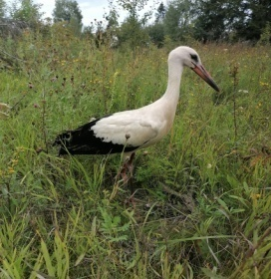 | 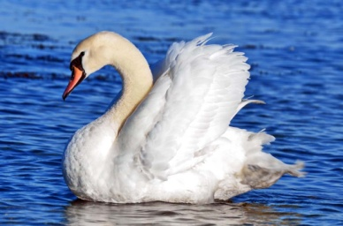 | 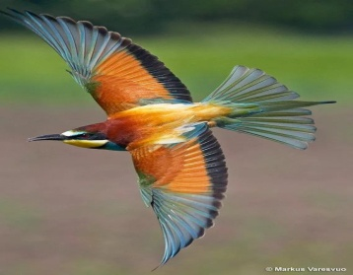
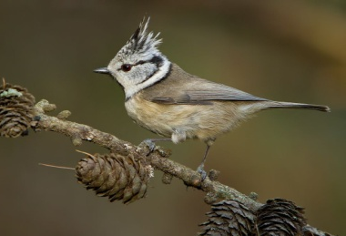 | 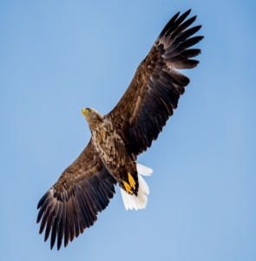 | 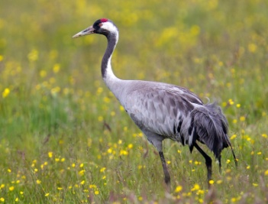
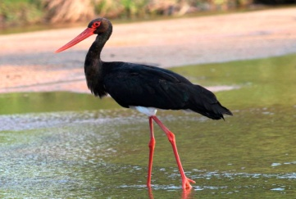 | 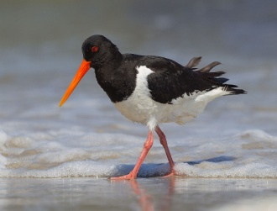 | 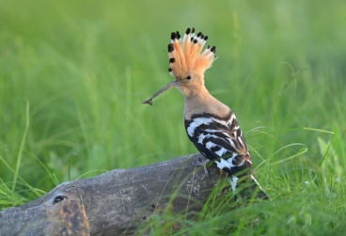

Автор: Барылина Ирина Алексеевна, 2008 г.р., учащаяся 9 «Б» класса,
МКОУ «Перемышльская средняя общеобразовательная школа»
с.Перемышль, ул.Ленина,д.50
Научный руководитель: Мирошниченко Наталья Васильевна, учитель биологии
МКОУ «Перемышльская средняя общеобразовательная школа»

2023 год

ОГЛАВЛЕНИЕ
ВВЕДЕНИЕ....................................................................................................................................... 3
- Актуальность темы исследования..............................................................................................3
- Цель исследования.......................................................................................................................3
- Задачи исследования....................................................................................................................3
- Объект исследования...............................................................................................................................3
- Предмет исследования.............................................................................................................................3
- Гипотеза...................................................................................................................................................4
- Новизна....................................................................................................................................................4
- Сроки проведения исследования................................................................................................4
- Методы исследования..................................................................................................................4

ОСНОВНАЯ ЧАСТЬ.......................................................................................................................4
I. ТЕОРЕТИЧЕСКОЕ ИЗУЧЕНИЕ ПРОБЛЕМЫ.................................................................4
- Организация исследований биоразнообразия.…………………………………………. …...4
- Правовые основы необходимости кадастровых и мониторинговых исследований биоразнообразия……………………………………………………………………………..….4
- Исследования биоразнообразия птиц. Виды учёта птиц…………………………………......5
- Всемирные Дни наблюдений птиц. …………………………………………………………..8

II. ПРАКТИЧЕСКАЯ ЧАСТЬ.......................................................................................................9
- Этапы исследования.....................................................................................................................9
- Мониторинговые наблюдения редких видов птиц Красной книги Калужской области в Перемышльском районе………………………………………………………………………11
- Видовое разнообразие редких птиц Красной книги Калужской области на территории Перемышльского района……………………………………………………………………...23
- Сравнительная характеристика редких птиц Красной книги Калужской области по месту регистрации на территории Перемышльского района…………………………………....23
- Картография учёта редких птиц Красной книги Калужской области на территории Перемышльского района ……………………………………………………………………..23
- Экологические группы и характер пребывания «краснокнижных» видов птиц на территории Перемышльского района……………………………………………………..…23
- Динамика частоты встречаемости и охранный статус «краснокнижных» видов птиц на территории Перемышльского района.
- Практическое значение успеха Дней наблюдений птиц в России. Бёртвотчинг………….23

ВЫВОДЫ……………………………………………………………………………………...…..24

ЗАКЛЮЧЕНИЕ..............................................................................................................................27
СПИСОК ЛИТЕРАТУРЫ...........................................................................................................27
ПРИЛОЖЕНИЯ (ФОТОМАТЕРИАЛЫ, ДИАГРАММЫ)....................................................29

ВВЕДЕНИЕ
Актуальность темы исследования.
В настоящее время антропогенное влияние на живую природу требует бережного отношения к природному наследию Калужского региона, своевременного и продуманного плана сохранения редких и исчезающих видов животных. Знания биоразнообразия конкретной территории необходимы для проведения оценки воздействия намечаемой хозяйственной и иной деятельности на окружающую среду. Исследования биоразнообразия необходимы для принятия решения о создании ООПТ. Всесторонняя инвентаризация и мониторинг биоразнообразия требуются для реализации норм относительно ведения Красной книги Российской Федерации и Красной книги Калужской области. Очевидно, что для оценки редкости тех или иных биологических видов, а также значимости тенденций изменения численности видов, занесенных в Красную книгу, необходимо их сопоставление с другими видами, сходными по тем или иным признакам. В Калужской области организация и проведение мониторинга состояния редких и находящихся под угрозой исчезновения объектов животного мира и другие вопросы, связанные с Красной книгой Калужской области, регламентированы Законом Калужской области «О регулировании отдельных правоотношений, связанных с охраной окружающей среды, на территории Калужской области». Издание Красной книги Калужской области осуществляется не реже одного раза в 10 лет. Поэтому для исследования изменений в орнитофауне нашего региона актуальным является проведение мониторинговых наблюдений редких видов птиц Красной книги Калужской области.

Цель:
провести мониторинговые наблюдения редких видов птиц Красной книги Калужской области в Перемышльском районе (2019-2022 годы).

Задачи:
- Осуществить активное участие во Всемирных Днях наблюдений птиц по анкетам Союза охраны птиц России.
- Систематизировать и классифицировать сведения о видовом разнообразии редких видов птиц Красной книги Калужской области в Перемышльском районе по итогам Всемирных Дней наблюдений птиц, с помощью маршрутного и точечного учётов, сведений научной литературы.
- Составить сравнительную характеристику «краснокнижных» видов птиц по месту и времени регистрации в населённых пунктах Перемышльского района с помощью картографии.
- Определить экологические группы и характер пребывания «краснокнижных» видов птиц на территории Перемышльского района.
- Выявить охранный статус и динамику частоты встречаемости «краснокнижных» видов птиц на территории Перемышльского района.

Объект исследования: орнитофауна Калужской области.
Предмет исследования: редкие виды птиц Красной книги Калужской области в Перемышльском районе.
Гипотеза. Проведение исследования редких виды птиц позволит эффективно и своевременно принять природоохранные меры для сохранения биологического разнообразия.
Новизна: исследование в школе редких видов птиц Красной книги Калужской области в Перемышльском районе проводится впервые.
Сроки проведения исследования: январь 2019- декабрь 2022 года.
9. Методы исследования:
- научно-поисковый – производился поиск и изучение литературных источников по изучаемой теме, использование определителей птиц;
- наблюдение за пролётными и гнездящимися редкими видами птиц;
- маршрутный и точечный учёты редких птиц Красной книги Калужской области;
- картографический – изучение топографии учёта редких птиц Красной книги Калужской области на территории Перемышльского района;
- экспедиционный – совершение поездок по деревням Перемышльского района;
- описательный- фиксирование полученных данных о редких видах птиц в таблицы и диаграммы;
- аналитический – анализ полученных данных исследования редких птиц Красной книги, подведение итогов, формулирование выводов.

ОСНОВНАЯ ЧАСТЬ
I. ТЕОРЕТИЧЕСКОЕ ИЗУЧЕНИЕ ПРОБЛЕМЫ
- Организация исследований биоразнообразия.
Успешное управление любым объектом основывается на мониторинге как системе наблюдений, оценки и прогноза изменений его состояния и кадастре как систематизированном своде сведений об объекте, обновляемом периодически или путем постоянных наблюдений [17]. Это справедливо и в отношении биологического разнообразия (биоразнообразия), под которым традиционно понимается разнообразие живых организмов во всех его проявлениях [18].

- О правовых основах необходимости мониторинговых исследований биоразнообразия.
Законодательство России прямо не содержит понятия кадастра и мониторинга биоразнообразия, однако их необходимость проистекает из действующих правовых норм, в частности законодательства о животном мире и об ООПТ. Прямо предусмотрен федеральным законодательством государственный учет и мониторинг в отношении объектов животного мира (ст. 14, 15 Федерального закона «О животном мире»), при этом мониторинг объектов животного мира является неотъемлемой составляющей системы государственного экологического мониторинга (ст. 63.1 Федерального закона «Об охране окружающей среды»).
Государственный мониторинг объектов животного мира предусмотрен в отношении объектов животного мира, занесенных в Красную книгу Российской Федерации, Красные книги субъектов Российской Федерации, а также объектов животного мира на территориях государственных природных заповедников и национальных парков. Мониторинг объектов животного мира «состоит из регулярно обновляемых сведений о параметрах состояния объектов животного мира, среды их обитания и их динамики». Необходимость кадастровых исследований биоразнообразия на ООПТ следует из нормы, предусмотренной ст. 4 Федерального закона «Об особо охраняемых природных территориях». В Калужской области «сбор, обработка и хранение информации об объектах животного и растительного мира (среды их обитания) на ООПТ регионального значения, включая редкие и находящиеся под угрозой исчезновения объекты» ведется министерством природных ресурсов и экологии Калужской области и ГБУ КО «Дирекция парков» на основании результатов комплексного экологического обследования ООПТ, а также их регулярной инвентаризации и натурного обследования. Без планомерных и всеобъемлющих исследований местной фауны невозможно оценить степень редкости тех или иных видов для внесения их в региональные Красные книги, сложно принимать те или иные управленческие природоохранные решения в рамках устойчивого развития региона.
Одним из наиболее важных свойств ООПТ является значение соответствующей территории для сохранения биологического разнообразия, в том числе редких, находящихся под угрозой исчезновения и ценных в хозяйственном и научном отношении объектов растительного и животного мира и среды их обитания (ч. 1 ст. 2 Федерального закона «Об особо охраняемых природных территориях», что невозможно выявить без проведения соответствующих исследований.

- Исследования биоразнообразия птиц. Виды учёта птиц.
Учеты птиц Птицы (класс Aves) – самый подвижный и разнообразный компонент нашей фауны позвоночных. В разные времена года видовой состав птиц ООПТ может очень сильно меняться в зависимости от ландшафта и набора биотопов. Учеты птиц требуют от учетчика много навыков. Во-первых, учетчик должен хорошо и быстро узнавать по внешнему виду и полету не менее 200–300 видов птиц, которые могут здесь обитать или быть на пролетах. Учитывая половой, сезонный и возрастной полиморфизм в окраске оперения многих птиц, учетчику «в голове» надо держать много больше образов орнитофауны. Конечно, надо всегда иметь 100 с собой несколько хороших современных атласов-определителей птиц, как традиционные на бумажных носителях, так и цифровые для компьютеров, для смартфонов и планшетов. И все же без хорошего полевого опыта под руководством профессионального орнитолога даже наличие хорошего полевого определителя сильно не поможет. Во-первых, многих птиц удается увидеть одно мгновенье. Во-вторых, учетчик обязан знать «на слух» голоса большинства местных птиц и их вариации в зависимости от сезона и периода жизни конкретных видов. Некоторые виды птиц в полевых условиях лучше отличаются по голосам, чем по внешнему виду. Нелишним будет учетчику иметь плеер или другое воспроизводящее звук устройство с голосами большинства этих птиц. Иногда для большей достоверности определения нужно подманивать птиц на воспроизводимый голос соответствующего вида. В-третьих, бывает нужным определять гнезда и яйца птиц, для чего имеются руководства [24,20]. Конечно, в идеале хорошо бы иметь возможность добыть или сфотографировать «неузнанные» виды для дальнейшей идентификации. Поэтому, несмотря на то, что к настоящему времени методы учетов птиц хорошо разработаны и апробированы, полевой опыт учетчика в определении птиц должен быть на самом высоком уровне.
Как для птиц в целом, так и для конкретных групп и видов разработаны методы относительных и абсолютных учетов [4,3,7,28]. Из всего разнообразия этих методов наиболее часто применяют в зависимости от целей исследований различные варианты относительных методов учета:
- метод линейных трансект (маршрутные учеты),
- метод круговых учетов (точечные учеты),
- метод картирования территорий (площадочные учеты).
Абсолютный учет численности применяется для отдельных видов и групп птиц. Он предполагает прямой визуальный пересчет всех замеченных птиц (или их обитаемых гнезд) в четко ограниченных местообитаниях ООПТ. Это обычно гнездовья аистов, хищных птиц, колонии грачей, цапель, чаек, крачек, ласточек-береговушек, золотистых щурок и других. Прямые абсолютные учеты необходимо проводить по водоплавающим птицам на ООПТ с водными объектами (озерами, прудами, болотами, реками). Неплохие результаты дают учеты береговых видов с воды во время сплава по рекам, особенно в гнездовой период. При абсолютных учетах птиц в период размножения необходимо знать особенности их гнездовой биологии. Большинство учетов птиц в период миграций – это прямые подсчеты летящих или кормящихся в местах отдыха птиц. [8,11, 19,21,22]. Если паспортизируется ООПТ, то здесь абсолютные учеты необходимо проводить в нескольких повторностях в течение всего этого периода. Это позволит определить природоохранную ценность территории для птиц.
Численность учтенных птиц при таких абсолютных учетах обычно не предполагает никакой дополнительной статистической обработки. Результаты обязательно должны сопровождаться четкими и полными описаниями условий проведения учетов (сроков, местности, биотопов).
Из всего множества вариантов относительного учета наиболее проста и приемлема методика линейных трансект (маршрутные учеты).
Методика линейных трансект (маршрутные учеты) используется чаще всего для получения приблизительных данных о численности (относительной плотности) населения птиц в разных биотопах. Преимущества данного метода – широкий охват территории, а также то, что его можно проводить в любой сезон года и в большинстве наземных биотопов. Недостатки – невысокая точность данных о плотности животного населения птиц и повышенные требования к квалификации учетчиков. Существуют различные варианты этого метода, различающиеся по технологии применения.[4,25,23,5,6,27,9,10,15]. Они неприемлемы для учетов колониальных и водоплавающих птиц.
Временные затраты на маршрутные учеты слагаются из времени на прохождение маршрута (не более 1 км в час в гнездовой период и не более 3 км в другие сезоны).
Методика круговых учетов (точечные учеты). При проведении точечного учета наблюдатель, не сходя с места, проводит учет на 360° вокруг фиксированного наблюдательного пункта. Рекомендованное время проведения такого кругового учета – 5 (до 20) минут в каждой выбранной точке. Преимущество этого метода в том, что во время проведения точечного учета наблюдатели находятся на одном месте, поэтому увеличивается вероятность выявления осторожных видов, которые обычно прячутся при маршрутных учетах из-за движения учетчика и в результате недоучитываются. При точечных учетах для выявления присутствия ряда редких птиц возможно проигрывание фонограмм их голосов. Для получения оценок плотности на основании точечных учетов необходимо ограничить зону, в пределах которой производится регистрация объектов, до фиксированного радиуса от пункта наблюдения. Обычно наблюдательные пункты случайно размещаются по всему обследуемому участку. На небольших по площади ООПТ наблюдательные пункты предпочтительно располагать равномерно по всей площади ООПТ так, чтобы радиусы кругов наблюдения не пересекались друг с другом. Подробности технологии описаны, например, в доступных методических пособиях А.С. Боголюбова [5,6].
Временные затраты на данный метод слагаются из затрат на описание птиц одного пункта (от 5 до 20 минут), умноженных на число таких пунктов, и суммы времени на прохождение всего расстояния между всеми пунктами и возвращение на исходную (отправную) точку.
Самым точным, но наиболее трудоемким является метод картирования территорий (площадные учеты или методы пробных площадок). Этот метод (и его варианты) применим на очень небольших по площади ООПТ в тех случаях, когда ставится цель детального изучения влияния предполагаемых изменений окружающей среды на животное население птиц. Метод дает сведения об абсолютной численности популяций и размещении индивидуальных гнездовых участков. Такие исследования закладывают фундамент для дальнейших мониторинговых исследований в конкретных биотопах и их последующего сравнения.
К зимующим птицам лесов применяются с некоторыми вариантами все вышеперечисленные методы. Кроме того, для выявления зимнего населения многих воробьиных птиц и дятлов зачастую достаточно использовать сеть разнообразных кормушек с разными наборами кормов. Такие «подкормочные птичьи площадки» помимо стандартного набора мелких зимующих птиц привлекают также некоторых дневных хищников (ястребов – перепелятника и тетеревятника) и врановых. Куриные птицы зимой обычно обнаруживаются по помету или следам на снегу. Зимующие на открытой воде водоплавающие птицы учитываются визуальным прямым подсчетом. Нелишним будет изучение зимующих птиц возле подкормочных площадок копытных, особенно тех, где используется зерно или комбикорма. Здесь концентрируются не только зерноядные птицы, но и некоторые грызуны, на которых охотятся хищные птицы, совы, врановые.
Наличие на изучаемой территории озер, прудов, болот или рек определяет необходимость проводить учеты гнездящихся водно-болотных птиц, а также использование этих угодий птицами во время пролетов в весенне-осенние миграции. Причем эти учеты следует разделить на учеты гнездящихся и учеты пролетных (мигрирующих) водоплавающих птиц, большая часть из которых относится к категории «охотничьей водоплавающей дичи». Например, колонии цапель, чаек, крачек подсчитываются непосредственно при их обнаружении (прямой абсолютный учет). А, например, выпь и ряд воробьиных в тростниковых и кустарниковых зарослях выявляют по голосам в начальный период размножения.
В целом учеты водно-болотной группы птиц сочетают в себе как абсолютные, так и различные относительные методы учетов. К учетчику предъявляются повышенные требования: помимо хороших знаний биологии и морфологии всех этих птиц, он должен иметь навыки передвижений по такой местности и обладать значительной выносливостью. Временные затраты на проведение учетов водно-болотных птиц напрямую зависят от сложности изучаемых водно-болотных угодий. Небольшое озеро, пруд или болото площадью в 1–2 га потребуют не более 6–8 часов на один учет при 3–5 повторностях за полевой сезон. После чего закладываются постоянные маршруты, охватывающие наиболее характерные местообитания изучаемого района.
При учетах на открытых пространствах в гнездовой период часть населения птиц могут составлять виды, нахождение которых в изучаемом биотопе связано лишь с поиском пищи (врановые, чайки, скворцы и другие). Такие виды регистрируют отдельно от гнездового населения.
Хищных птиц, сов, аистов, врановых, цапель и других крупных птиц с заметными гнездами обычно учитывают «попутно» при проведении других орнитологических исследований. Обнаружение крупных гнезд или гнездовых колоний, а также нор (огари, сизоворонки, щурки) или дупел вызывает необходимость отличать занятые гнездовые постройки от незанятых, прошлогодних. В ряде случаев на это может уйти немало времени и сил.
Птиц, проявляющих свою голосовую активность в ночное время (выпь, журавли, коростели, погоныши, совы, козодои, соловьи, садовые камышовки, дрозды, зарянки), чаще учитывают по голосам, особенно весной.
Зимующих птиц на урбанизированных и сельскохозяйственных территориях удобно учитывать на подкормочных площадках. В гнездовое время необходимо разработать линейные маршруты через разные участки территории города, села или в сельхозугодиях пропорционально их представленности на исследуемой территории.
Результативность и достоверность исследования будет напрямую зависеть от квалификации учетчика-орнитолога, от свойств изучаемой территории, от набора видов птиц, посещающих ее или постоянно обитающих на ней, от времени года и погодных условий времени проведения учетов.
Также не стоит пренебрегать сведениями, полученными в результате учетов, проводимых школьниками .

- Всемирные Дни наблюдений птиц
Союз охраны птиц России приглашает к участию во Всемирных Днях наблюдений птиц-2023
Цель Дней наблюдений – привлечь внимание людей к миру птиц, к проблемам сохранения мест их обитания и охраны природы в целом.
Главная задача Дней наблюдений – переписать всех птиц, встреченных за любой промежуток времени в эти дни и направить результаты своих наблюдений в национальные координационные центры. Пернатых считают дети и взрослые, орнитологи-профессионалы и любители природы самых разных профессий. Результаты такого массового одновременного учёта имеют большое научное значение.
По просьбам участников акции из северных регионов страны Союз охраны птиц России расширил сроки её проведения.
Страны-участники Дней наблюдений соревнуются между собой: где будет отмечено наибольшее количество видов, учтено наибольшее число особей, в какой стране будет максимальным число участников акции. В последние годы чемпионский титул Дней наблюдений завоёвывается россиянами. Если сравнить статистику Дней наблюдений в России (http://biodat.ru/db/birds/b_res2022.htm) и во всем мире (http://www.eurobirdwatch.eu/), то Россия является лидером по числу участников акции.
Дни наблюдений-2023 открыл Всемирный фестиваль птиц, который продлился весь октябрь.
В рамках фестиваля птиц в странах-участницах прошли сотни специально организованных экскурсий (в том числе в заповедниках и национальных парках), различные конкурсы для знатоков птиц, «птичьи» карнавалы, ярмарки книг о птицах, выставки-продажи различных вещей с изображением пернатых… В задачи птичьего фестиваля входит и практическая помощь птицам, прежде всего подготовка к зимней подкормке пернатых.
Приглашаем всех россиян участвовать в Днях наблюдений птиц-2023!
Даже если Вы до сих пор никогда не увлекались птицами – это не помеха тому, чтобы немного понаблюдать за ними. Если у Вас нет времени выехать на природу, сделайте это в городском парке. Если Вы – не городской житель, выйдите на окраину посёлка и посчитайте птиц, которые Вас окружают. Пернатых можно считать даже в пути, из окна автобуса или электрички.
Чтобы Ваши наблюдения вошли в базу данных, пришлите их результаты. В анкете на сайте Биодат www.biodat.ru напишите, как Вас зовут и укажите место, где были проведены наблюдения, дату и время наблюдений. Выберите в предложенных ячейках анкеты названия видов, встреченных Вами, и укажите число особей каждого вида. Отметьте также, сколько встреченных птиц были Вам незнакомы. Если Вы проводили учёт в компании друзей, сообщите и их имена или укажите количество людей в группе наблюдателей.
Три преимущества заполнения анкеты участника акции на Биодате www.biodat.ru:
1. Ваши данные сразу отразятся на интерактивной карте активности участников акции;
2. Обработка результатов наблюдений в масштабе как отдельных регионов, так и всей страны многократно ускоряется;
3. Только на Биодате Вы можете сразу же получить электронный сертификат участника акции, который необходимо сохранить на своём компьютере.
Потратив немного времени в выходные дни на наблюдение птиц, вы не только прекрасно отдохнете, но и отдадите свой голос в защиту небесных странников в нашей стране и во всем мире!(см. ПРИЛОЖЕНИЕ №7)

II. ПРАКТИЧЕСКАЯ ЧАСТЬ
- Этапы исследования

Календарный график исследования биоразнообразия орнитофауны Калужской области[12,13,14].
Месяц | Виды работ
Январь- февараль | Изучение территории при помощи картографических материалов. Учеты зимующих и оседлых птиц.  Сбор информации о фактическом и вероятном видовом составе орнитофауны Перемышльского района на основе литературных источников, архивных материалов, документации хозяйствующих субъектов.  Подготовка материалов для полевых исследований
Апрель- май | Учеты мигрирующих птиц на пролёте
Май- июнь | Маршрутные и точечные учеты птиц.  Промежуточный отчет о проведенных исследованиях
Сентябрь- октябрь | Учеты мигрирующих птиц на пролёте
Октябрь- декабрь | Подготовка отчетов о проведенных исследованиях

Содержание работ по исследованию биоразнообразия птиц Красной книги Калужской области
Содержание работы | Оценка трудозатрат
Маршрутный учёт птиц | 1 чел./час на 1 км маршрута в гнездовой период; 1/3 чел./час на 1 км маршрута в другие периоды
Точечный учёт птиц | 5–20 мин на 1 населённый пункт
Учёт водно- болотных птиц | 6–8 часов × 3–5 раз
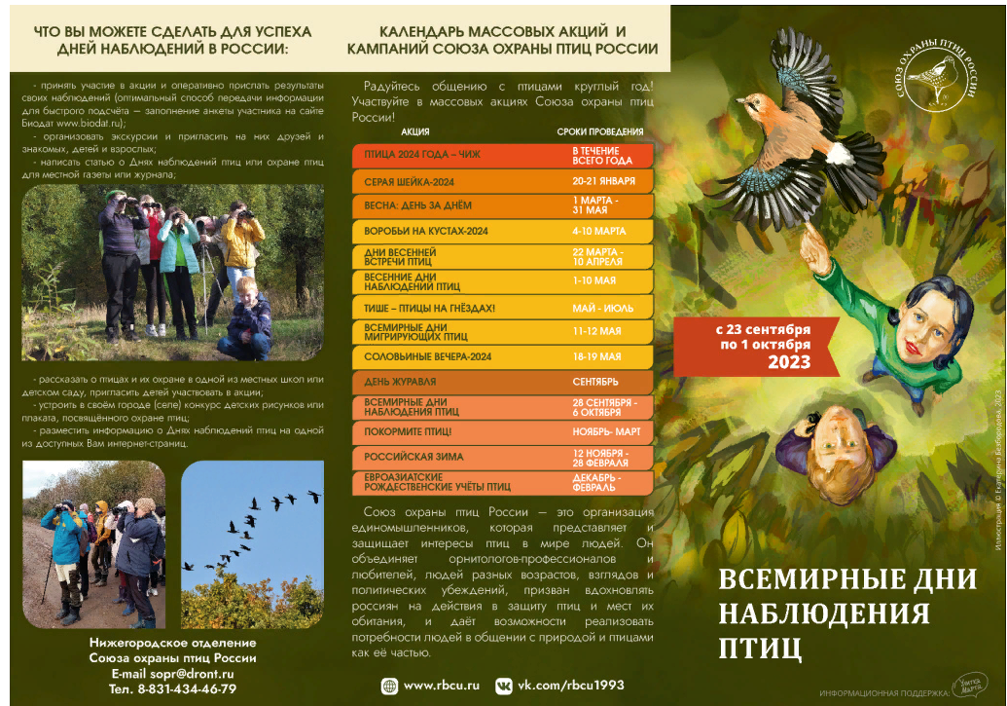
2.2. Мониторинговые наблюдения редких видов птиц Красной книги Калужской области в Перемышльском районе[12,13,14,16].
2019/2020 год
№ | Виды редких птиц |  | Биотоп  Место регистрации |  | Населённый пункт |  | Дата |  | Число особей |  | Семейство |  | Статус | Экологическая группа | Характер пребывания
1. | Большая белая цапля  Egretta alba Linnaeus, 1758 |  | Долина р.Жиздра |  | дер.  Корчевские  Дворики |  | Сентябрь |  | 1 |  | Цаплевые – Ardeidae |  | 3 категория. Редкий вид. | Птица побережий водоёмов и болот | Пролётный
2. | Чёрный аист  Ciconia nigra Linnaeus, 1758 |  | На придорожной канаве |  | дер. Никитинка |  | 16 мая |  | 1 |  | Аистовые – Ciconiidae |  | 3 категория. Редкий вид. | Лесная птица | Гнездящийся
3. | Белый аист  Ciconia ciconia Linnaeus, 1758 |  | Искусственные гнездовья |  | д. Поляна  д.Григоровское  д. Гремячево |  | Ежегодно- весна- лето |  | 5-7 |  | Аистовые – Ciconiidae |  | 3 категория. Редкий вид. | Птица побережий водоёмов и болот | Гнездящийся
4 | Серый журавль  Grus grus Linnaeus, 1758 |  | На поле, летали в сторону Зябского болота |  | дер. Никитинка |  | 30 июля |  | 2 |  | Журавлиные – Gruidae |  | 3 категория. Редкий вид. | Птица побережий водоёмов и болот | Вероятно гнездящийся
4 |  |  | На поле |  | дер. Песочня |  | Первая декада августа |  | 3 |  | Журавлиные – Gruidae |  | 3 категория. Редкий вид. | Птица побережий водоёмов и болот | Вероятно гнездящийся
5. | Выпь малая  Ixobrychus minutus Linnaeus, 1766 |  | Озеро Тишь |  | дер. Желохово |  |  |  | 2 пары |  | Цаплевые – Ardeidae |  | 3 категория. Редкий вид | Птица побережий водоёмов и болот | Вероятно гнездящийся
 |  | 2020/2021 год
1. | Красношейная поганка  Podiceps ruficollis Pallas, 1764 |  | Озеро Тишь |  |  | дер. Желохово |  | 5 мая |  | 1 | Поганковые  Podicipedidae |  | 1 категория. Вид, находящийся под угрозой исчезновения | Птица побережий водоёмов и болот | Пролётный
2. | Большая белая цапля  Egretta alba Linnaeus, 1758 |  | Озеро Бездонное |  |  | С.Перемышль |  | 9 марта |  | 1 | Цаплевые – Ardeidae |  | 3 категория. Редкий вид. | Птица побережий водоёмов и болот | Пролётный
2. |  |  | Озеро Тишь |  |  | дер. Желохово |  | 10 мая |  | 2 | Цаплевые – Ardeidae |  | 3 категория. Редкий вид. | Птица побережий водоёмов и болот | Пролётный
2. |  |  | Озеро Тишь |  |  | дер. Желохово |  | 23 мая |  | 1 | Цаплевые – Ardeidae |  | 3 категория. Редкий вид. | Птица побережий водоёмов и болот | Пролётный
2. |  |  | Пойма р.Оки |  |  | на участке от с.Перемышль до г. Калуги |  | Встречи часты |  | 3-5 | Цаплевые – Ardeidae |  | 3 категория. Редкий вид. | Птица побережий водоёмов и болот | Пролётный
3. | Чёрный аист  Ciconia nigra Linnaeus, 1758 |  | Кружил высоко над карьером |  |  | дер. Андреевское |  | 23 мая |  | 1-2 | Аистовые – Ciconiidae |  | 3 категория. Редкий вид. | Лесная птица | Гнездящийся
4. | Белый аист  Ciconia ciconia Linnaeus, 1758 |  | Искусственные гнездовья |  |  | д. Поляна  д.Григоровское  д. Гремячево |  | Ежегодно- весна- лето |  | 5-7 | Аистовые – Ciconiidae |  | 3 категория. Редкий вид. | Птица побережий водоёмов и болот | Гнездящийся
5. | Лебедь- шипун  Cygnus olor (J.F. Gmelin, 1789) |  | Озеро Тишь |  |  | дер. Желохово |  | 1 апреля |  | 5 | Утиные – Anatidae |  | 3 категория. Редкий вид. | Птица побережий водоёмов и болот | Пролётный
5. |  |  | Озеро Тишь |  |  | дер. Желохово |  | 19 апреля |  | 5 | Утиные – Anatidae |  | 3 категория. Редкий вид. | Птица побережий водоёмов и болот | Пролётный
5. |  |  | Озеро Тишь |  |  | дер. Желохово |  | 26 апреля |  | 10 | Утиные – Anatidae |  | 3 категория. Редкий вид. | Птица побережий водоёмов и болот | Пролётный
5. |  |  | Озеро Тишь |  |  | дер. Желохово |  | 10 мая |  | 4 | Утиные – Anatidae |  | 3 категория. Редкий вид. | Птица побережий водоёмов и болот | Пролётный
5. |  |  | Озеро Тишь |  |  | дер. Желохово |  | 23-24 мая |  | 17 | Утиные – Anatidae |  | 3 категория. Редкий вид. | Птица побережий водоёмов и болот | Пролётный
5. |  |  | Озеро Тишь |  |  | дер. Желохово |  | 5 июля |  | 1 | Утиные – Anatidae |  | 3 категория. Редкий вид. | Птица побережий водоёмов и болот | Пролётный
5. |  |  | Над автомобильным мостом |  |  | дер. Голодское |  | 13 мая |  | 30 | Утиные – Anatidae |  | 3 категория. Редкий вид. | Птица побережий водоёмов и болот | Пролётный
6. | Утка Широконоска  Anas clypeata Linnaeus, 1758 |  | Озеро Тишь |  |  | дер. Желохово |  | 26 апреля |  | 30 | Утиные – Anatidae |  | 3 категория. Редкий вид. | Птица побережий водоёмов и болот | Пролётный
 |  |  | Озеро Тишь |  |  | дер. Желохово |  | 5 мая |  | 15 | Утиные – Anatidae |  | 3 категория. Редкий вид. | Птица побережий водоёмов и болот | Пролётный
 |  |  | Озеро Тишь |  |  | дер. Желохово |  | 24 мая |  | 2 | Утиные – Anatidae |  | 3 категория. Редкий вид. | Птица побережий водоёмов и болот | Пролётный
7. | Серая утка  Anas strepera Linnaeus, 1758 |  | Озеро Тишь |  |  | дер. Желохово |  | 26 апреля |  | 9 | Утиные – Anatidae |  | 3 категория. Редкий вид | Птица побережий водоёмов и болот | Пролётный
7. |  |  | Озеро Тишь |  |  | дер. Желохово |  | 5 мая |  | 2 | Утиные – Anatidae |  | 3 категория. Редкий вид | Птица побережий водоёмов и болот | Пролётный
7. |  |  | Озеро Тишь |  |  | дер. Желохово |  | 24 мая |  | 2 | Утиные – Anatidae |  | 3 категория. Редкий вид | Птица побережий водоёмов и болот | Пролётный
8. | Выпь малая  Ixobrychus minutus Linnaeus, 1766 |  | Озеро Тишь |  |  | дер. Желохово |  |  |  | 2 пары | Цаплевые – Ardeidae |  | 3 категория. Редкий вид | Птица побережий водоёмов и болот | Вероятно гнездящийся
9. | Орлан- белохвост  Haliaeetus albicilla Linnaeus, 1758 |  | Нестарая птица безуспешно атаковала белого аиста на большой высоте |  |  | дер. Головнино |  | 26 апреля |  | 1 | Ястребиные – Accipitridae |  | 3 категория. Редкий вид | Лесная | Пролётный, зимует.  Неполовозрелые особи бродяжничают в тёплый сезон
10. | Беркут  Aquila chrysaetos Linnaeus, 1758 |  | Молодая птица поднялась от леса и полетела, набирая высоту, через реку Жиздру на юго- восток |  |  | дер. Поляна |  | 7 ноября |  | 1 | Ястребиные – Accipitridae |  | 3 категория. Редкий вид | Лесная | Очень редок на пролёте
11. | Орёл- карлик  Hieraaetus pennatus Gmelin, 1788 |  | Лес на границе поймы и коренного берега |  |  | Южная часть Перемышльского района |  | 27 июня |  | 1 | Ястребиные – Accipitridae |  | 3 категория. Редкий вид | Лесная | Гнездящийся
12. | Змееяд  Circaetus gallicus Gmelin, 1788 |  | Охотящаяся пара около леса на границе поймы и коренного берега |  |  | Южная часть Перемышльского района |  | 27 июня |  | 2 | Ястребиные – Accipitridae |  | 1 категория. Вид, находящийся под угрозой исчезновения | Лесная | Гнездящийся
12. |  |  | Озеро Тишь |  |  | д. Желохово  с. Столпово |  | Июнь- июль |  | 5-6 | Ястребиные – Accipitridae |  | 1 категория. Вид, находящийся под угрозой исчезновения | Лесная | Гнездящийся
13. | Серый журавль  Grus grus Linnaeus, 1758 |  | Зябковское болото  (птица низко и тихо пролетела над зарослями болота, позже ещё раз поднялась с берега) |  |  | дер. Зябки сельского поселения д.Песочня |  | 9 мая |  | 1 | Журавлиные – Gruidae |  | 3 категория. Редкий вид. | Птица побережий водоёмов и болот | Вероятно гнездящийся
13. |  |  | Две птицы летели на юг вдоль деревни |  |  | дер. Поляна |  | 9 августа |  | 2 | Журавлиные – Gruidae |  | 3 категория. Редкий вид. | Птица побережий водоёмов и болот | Пролётный
14. | Кольчатая горлица  Streptopelia decaocto Frivaldszky, 1838 |  | Древесные насаждения и крона елей районной администрации |  |  | с.Перемышль |  | С 22 февраля регулярно встречались |  | 5 | Голубиные – Columbidae |  | 1 категория. Вид, находящийся под угрозой исчезновения. | Лесная | Гнездящийся
 |  |  | Пожарная станция |  |  | с.Перемышль |  | 22 февраля |  | 1 | Голубиные – Columbidae |  | 1 категория. Вид, находящийся под угрозой исчезновения. | Лесная | Гнездящийся
 |  |  | Древесные насаждения и крона елей районной администрации |  |  | с.Перемышль |  | октябрь |  | 3 | Голубиные – Columbidae |  | 1 категория. Вид, находящийся под угрозой исчезновения. | Лесная | Гнездящийся
15. | Удод  Upupa epops Linnaeus, 1758 |  | Пойма реки Жиздры |  |  | с. Нижние Подгоричи |  | 24 мая |  | 2 | Удодовые – Upupidae |  | 3 категория. Редкий вид. | Луго- полевая | Вероятно гнездящийся  Пролётный
15. |  |  | Пойма реки Жиздры ниже моста |  |  | с.Ильинское |  | 4 июля |  | 2 | Удодовые – Upupidae |  | 3 категория. Редкий вид. | Луго- полевая | Вероятно гнездящийся  Пролётный
16. | Золотистая щурка  Merops apiaster Linnaeus, 1758 |  | 3 норы в обрыве и голоса птиц на границе коренного берега и поймы к востоку о деревни |  |  | д.Торопово |  | 24 мая |  | 3 | Щурковые – Meropidae |  | 3 категория. Редкий вид. | Птица побережий водоёмов и болот | Гнездящийся
16. |  |  | Озеро Тишь,  у обрыва |  |  | дер. Желохово |  | 24 мая |  | 5 | Щурковые – Meropidae |  | 3 категория. Редкий вид. | Птица побережий водоёмов и болот | Гнездящийся
16. |  |  | Норы в окрестностях деревни |  |  | дер. Слевидово |  | 24 мая |  | 4 пары | Щурковые – Meropidae |  | 3 категория. Редкий вид. | Птица побережий водоёмов и болот | Гнездящийся
 |  |  | Жилая нора и голос птицы на карьере |  |  | дер. Мехово |  | 27 июня |  | 1 | Щурковые – Meropidae |  | 3 категория. Редкий вид. | Птица побережий водоёмов и болот | Гнездящийся
17. | Дроздовидная камышовка  Acrocephalus arundinaceus |  | Зябковское болото  (несколько точек пения самцов) |  |  | дер. Зябки сельского поселения д.Песочня |  | 9 мая |  | 10 | Камышовко-вые Acrocephalidae |  | 3 категория. Редкий вид. | Птица побережий водоёмов и болот | Гнездящийся
18. | Серый сорокопут  Lanius excubitor excubitor Linnaeus, 1758 |  | В пойме реки Жиздры |  |  | дер. Поляна |  | 9 марта |  | 1 | Сорокопутовые – Laniidae |  | 3 категория. Редкий вид. | Птица открытых пространств | Пролётный
19. | Просянка  Emberiza calandra Linnaeus, 1758 |  | Пойма реки Оки  Самец пел. Самка вылетала из основания отдельно стоящего куста |  |  | с.Перемышль |  | 12 июня |  | 1 пара | Овсянковые – Emberizidae |  | 3 категория. Редкий вид. | Луго-полевая | Гнездящийся
20. | Садовая овсянка  Emberiza hortulana Linnaeus, 1758 |  | Самец отмечен на луговом разрежённом кустарником участке террасы долины реки Оки |  |  | Между деревнями Верхние и Нижние Подгоричи |  | 24 мая |  | 1 пара | Овсянковые – Emberizidae |  | 1 категория. Вид, находящийся под угрозой исчезновения | Луго- полевая | Гнездящийся
 |  | 2021/2022 год
1. | Полевой лунь  Circus cyaneus Linnaeus, 1766 |  |  | Пойма реки Жиздры на 10- километровом маршруте |  | Между дер. Корчевские Дворики и с. Перемышль |  | 16 октября |  | 2 |  | Ястребиные – Accipitridae | 3 категория. Редкий вид. | Луго- полевая | Пролётный.  Хорошо заметен ранней весной и поздней осенью
 |  |  |  | Пойма реки Жиздры на 10- километровом маршруте |  | Между дер. Корчевские Дворики и с. Перемышль |  | 23 октября |  | 1 |  | Ястребиные – Accipitridae | 3 категория. Редкий вид. | Луго- полевая | Пролётный.  Хорошо заметен ранней весной и поздней осенью
 |  |  |  | Пойма реки Жиздры на 10- километровом маршруте |  | Между дер. Корчевские Дворики и с. Перемышль |  | 30 октября |  | 1 |  | Ястребиные – Accipitridae | 3 категория. Редкий вид. | Луго- полевая | Пролётный.  Хорошо заметен ранней весной и поздней осенью
 |  |  |  | Пойма реки Жиздры на 10- километровом маршруте |  | Между дер. Корчевские Дворики и с. Перемышль |  | 7 ноября |  | 1 |  | Ястребиные – Accipitridae | 3 категория. Редкий вид. | Луго- полевая | Пролётный.  Хорошо заметен ранней весной и поздней осенью
 |  |  |  | Сельскохозяйственный ландшафт на 18- километровом маршруте |  | Окрестности населённых пунктов: Покровское-Рычёнки-Прудищи- Дементеевка- Кульнево- Ладыгино- Горки- Голодское |  | 31 октября |  | 2 одиночные птицы |  | Ястребиные – Accipitridae | 3 категория. Редкий вид. | Луго- полевая | Пролётный.  Хорошо заметен ранней весной и поздней осенью
2. | Большая белая цапля  Egretta alba Linnaeus, 1758 |  |  | Карьер |  | дер. Корчевские Дворики |  | 25 сентября |  | 2 |  | Цаплевые – Ardeidae | 3 категория. Редкий вид. | Птица побережий водоёмов и болот | Вероятно гнездящийся
2. |  |  |  | Озеро Круглое |  | дер. Поляна |  | 25 сентября |  | 1 |  | Цаплевые – Ardeidae | 3 категория. Редкий вид. | Птица побережий водоёмов и болот | Вероятно гнездящийся
3. | Белый аист  Ciconia ciconia Linnaeus, 1758 |  |  | Искусственные гнездовья |  | д. Поляна  д.Григоровское  д. Гремячево |  | Ежегодно- весна- лето |  | 5-7 |  | Аистовые – Ciconiidae | 3 категория. Редкий вид. | Птица побережий водоёмов и болот | Гнездящийся
4. | Выпь малая  Ixobrychus minutus Linnaeus, 1766 |  |  | Озеро Тишь |  | дер. Желохово |  |  |  | 2 пары |  | Цаплевые – Ardeidae | 3 категория. Редкий вид | Птица побережий водоёмов и болот | Вероятно гнездящийся
5. | Кулик- Ходулочник  Himantopus himantopus) |  |  | На разливе реки Жиздры |  | Нижнее Алопово |  | 15 мая |  | 2 |  | Шилоклювковые Recurvirostridae | 3 категория. Редкий вид | Птица побережий водоёмов и болот | Вероятно гнездящийся
6. | Кулик- сорока  Haematopus ostralegus longipes Buturlin, 1910 |  |  | Карьер |  | дер. Корчевские Дворики |  | 10 апреля |  | 1 |  | Кулики-сороки – Haematopodidae | 3 категория. Редкий вид | Птица побережий водоёмов и болот | Гнездящийся
6. |  |  |  | Скирда соломы на разливе в пойме реки Жиздры |  | дер. Корчевские Дворики |  | 11 мая |  | 2 |  | Кулики-сороки – Haematopodidae | 3 категория. Редкий вид | Птица побережий водоёмов и болот | Гнездящийся.  Насиживание кладки
6. |  |  |  | Скирда соломы на разливе в пойме реки Жиздры |  | дер. Корчевские Дворики |  | 2 июня |  | 2 |  | Кулики-сороки – Haematopodidae | 3 категория. Редкий вид | Птица побережий водоёмов и болот | Гнездящийся.  Пара охраняла единственное яйцо в гнездовой ямке
6. |  |  |  | Участок поймы реки Жиздры |  | дер. Корчевские Дворики |  | 12 июня |  | 7 |  | Кулики-сороки – Haematopodidae | 3 категория. Редкий вид | Птица побережий водоёмов и болот | Гнездящийся
6. |  |  |  | Река Жиздра |  | дер. Гордиково  Урочище Белые Бугры |  | 3 июля |  | 1 |  | Кулики-сороки – Haematopodidae | 3 категория. Редкий вид | Птица побережий водоёмов и болот | Гнездящийся
7. | Лебедь- шипун  Cygnus olor (J.F. Gmelin, 1789) |  |  | Озеро Бездонное |  | с.Перемышль |  | 10 апреля |  | 1 пара |  | Утиные – Anatidae | 3 категория. Редкий вид. | Птица побережий водоёмов и болот | Пролётный.  Широко кочуют по водоёмам, останавливаются на пролёте, бродяжничают
8. | Утка Широконоска  Anas clypeata Linnaeus, 1758 |  |  | На разливах поймы реки Жиздры |  | д. Нижнее Алопово |  | 11 мая- 2 июня |  | 10 особей и отдельно самцы |  | Утиные – Anatidae | 3 категория. Редкий вид. | Птица побережий водоёмов и болот | Пролётный
8. |  |  |  | В траве на полуостровке среди разлива реки Жиздры |  | д. Нижнее Алопово |  | 16 мая |  | 1 самка и 1 селезень |  | Утиные – Anatidae | 3 категория. Редкий вид. | Птица побережий водоёмов и болот | Пролётный
8. |  |  |  | Озеро Горка |  | д. Поляна |  | 10 апреля |  | 1 пара |  | Утиные – Anatidae | 3 категория. Редкий вид. | Птица побережий водоёмов и болот | Пролётный
9. | Серая утка  Anas strepera Linnaeus, 1758 |  |  | На разливах поймы реки Жиздры, озеро Полянское, озеро Тишь |  | д. Покровское  д. Поляна  д.Желохово |  | май |  | 1 пара |  | Утиные – Anatidae | 3 категория. Редкий вид | Птица побережий водоёмов и болот | Пролётный
10. | Серый журавль  Grus grus Linnaeus, 1758 |  |  | В пойме реки Жиздры |  | д. Покровское |  | 3 апреля |  | 2 и 14 птицы, пролёт 13 особей на восток и 5 экземпляров на юг |  | Журавлиные – Gruidae | 3 категория. Редкий вид. | Птица побережий водоёмов и болот | Пролётный
11. | Золотистая щурка  Merops apiaster Linnaeus, 1758 |  |  | Нижнее течение реки Жиздры |  | д. Гордиково |  | 16 мая |  | Первые птицы |  | Щурковые – Meropidae | 3 категория. Редкий вид. | Птица побережий водоёмов и болот | Гнездящийся
11. |  |  |  | Нижнее течение реки Жиздры |  | д. Нижнее Алопово |  | 18 мая |  | Первые птицы |  | Щурковые – Meropidae | 3 категория. Редкий вид. | Птица побережий водоёмов и болот | Гнездящийся
11. |  |  |  | В обрыве правого берега реки Жиздры |  | с. Ильинское |  | 10 июля |  | 2 пары |  | Щурковые – Meropidae | 3 категория. Редкий вид. | Птица побережий водоёмов и болот | Гнездящийся
11. |  |  |  | В обрыве правого берега реки Жиздры |  | д.Ермашовка  д.Гордиково |  | 10 июля |  | 2 пары |  | Щурковые – Meropidae | 3 категория. Редкий вид. | Птица побережий водоёмов и болот | Гнездящийся
11. |  |  |  | На карьере |  | На границе Перемышль-ского района и Калуги. Между д. Слеведовка и д. Сокорево |  | 31 мая |  | 1 пара |  | Щурковые – Meropidae | 3 категория. Редкий вид. | Птица побережий водоёмов и болот | Гнездящийся
12. | Удод  Upupa epops Linnaeus, 1758 |  |  | В долине реки Оки |  | На границе Перемышль-ского района и Калуги |  | Май |  | Стая птиц |  | Удодовые – Upupidae | 3 категория. Редкий вид. | Луго- полевая | Вероятно гнездящийся  Пролётный
12. |  |  |  | На лугу с участками ксерофитной растительности |  | д. Мехово |  | 3 июля |  | 1 птица |  | Удодовые – Upupidae | 3 категория. Редкий вид. | Луго- полевая | Вероятно гнездящийся
13. | Кольчатая горлица  Streptopelia decaocto Frivaldszky, 1838 |  |  | На одной из елей в Перемышльском парке |  | с. Перемышль |  | 20 марта |  | 1 пара |  | Голубиные – Columbidae | 1 категория. Вид, находящийся под угрозой исчезновения. | Лесная | Гнездящийся
14. | Клинтух  Columba oenas Linnaeus, 1758 |  |  | Участок леса. Скрытен. |  | Между д. Корчевские Дворики и д. Поляна |  | Отмечен неодно-кратно |  | 1 пара |  | Голубиные – Columbidae | 2 категория. Сокращающийся в численности вид. | Лесная | Гнездящийся
15. | Лесной жаворонок  Lullula arborea Linnaeus, 1758 |  |  | Ещё на снегу |  | д. Голодское |  | 28 марта |  | стая |  | Жаворонковые – Alaudidae | 3 категорияСиницевые – Paridae. Редкий вид. Синицевые – Paridae | Луго- полевая | Гнездящийся.  Пролётный.
16. | Хохлатая синица  Parus cristatus Linnaeus, 1758 |  |  | Лесополоса с елью вдоль дороги среди полей |  | в юго- западной части Перемышль-ского района |  | 31 октября |  | стая |  | Синицевые – Paridae | 3 категория. Редкий вид. | Лесная | Гнездящийся  осёдлый
17. | Обыкновенный ремез  Remiz pendulinus Linnaeus, 1758 |  |  | Южный берег озера Горка |  | Д. Поляна |  | апрель |  | 1 пара |  | Синицевые – Paridae | 3 категория. Редкий вид. | Птица побережий водоёмов и болот | Гнездящийся

2.3. Видовое разнообразие редких птиц Красной книги Калужской области на территории Перемышльского района(см. ПРИЛОЖЕНИЕ №2)
2.4.Сравнительная характеристика редких птиц Красной книги Калужской области по месту регистрации на территории Перемышльского района (см. ПРИЛОЖЕНИЕ №3).

2.5. Картография учёта редких птиц Красной книги Калужской области на территории Перемышльского района(см. ПРИЛОЖЕНИЕ №4).

2.6.Экологические группы и характер пребывания «краснокнижных» видов птиц на территории Перемышльского района(см. ПРИЛОЖЕНИЕ №5).

2.7. Динамика частоты встречаемости и охранный статус «краснокнижных» видов птиц на территории Перемышльского района(см. ПРИЛОЖЕНИЕ №6).

2.8. Практическое значение успеха Дней наблюдений птиц в России. Бёртвотчинг.
Что мы, школьники, можем сделать для успеха Дней наблюдений в России:
- принять участие в акции и оперативно прислать результаты своих наблюдений (оптимальный способ передачи информации для быстрого подсчёта – заполнение анкеты участника на сайте Биодат www.biodat.ru);
- организовать экскурсии и пригласить на них друзей и знакомых, детей и взрослых;
- написать статью о Днях наблюдений птиц или охране птиц для местной газеты или журнала;
- рассказать о птицах и их охране в одной из местных школ или детских садов, пригласить детей участвовать в акции;
- устроить в нашей школе конкурс детских рисунков или плаката, посвящённого охране птиц;
- разместить информацию о Днях наблюдений птиц в соцсетях.

ВЫВОДЫ.
Научно- исследовательская работа по проведению мониторинговых наблюдений редких видов птиц Красной книги Калужской области в Перемышльском районе (2019-2022 годы) позволила решить следующие задачи:
- Осуществлено активное участие во Всемирных Днях наблюдений птиц по анкетам Союза охраны птиц России в Перемышльском районе Калужской области.
- Систематизированы и классифицированы сведения о видовом разнообразии редких видов птиц Красной книги Калужской области в Перемышльском районе (2019-2022 годы) по итогам Всемирных Дней наблюдений птиц, с помощью маршрутного и точечного учётов, сведений научной литературы.
На территории Перемышльского района подробно описаны 30 редких видов птиц Красной книги Калужской области (систематика, биотоп, место регистрации, населённый пункт, дата, число особей, охранный статус, экологическая группа, характер пребывания)
- Составлена сравнительная характеристика «краснокнижных» видов птиц по месту и времени регистрации в населённых пунктах Перемышльского района с помощью картографии. Редкие виды птиц Перемышльского района относятся к 9 отрядам:
Аистоообраные
Поганкообразные
Гусеобразные
Соколообразные
Голубеобразные
Удоды
Ракшеобразные
Воробьинообразные
Ржанкообразные

и к 16 семействам:
Цаплевые
Аистовые
Журавлиные
Поганковые
Утиные
Ястребиные
Голубиные
Удодовые
Щурковые
Камышовковые
Сорокопутовые
Овсянковые
Шилоклювковые
Кулики- сороки
Жаворонковые
Синициевые

Редкие виды птиц Красной книги Калужской области регистрированы в 25 населённых пунктах Перемышльского района:
с.Перемышль
д.Гремячево
д.Желохово
д.Нижнее Алопово
д.Гордиково
д.Поляна
с.Ильинское
д.Корчевские дворики
д.Григоровское
д.Никитинка
д.Голодское
д.Рычонки
д.Лодыгино
д.Прудищи
д.Дементеевка
д Кульнево
д.Андреевское
д.Головнино
с.Столпово
д.Зябки
с.Нижние Подгоричи
д.Торопово
д.Мехово
д.Слевидово

Наибольшая частота встречаемости редких видов птиц отмечена в населённых пунктах: д.Поляна на озере Полянском, в пойме реки Жиздры, д.Желохово- на озере Тишь, с.Перемышль- на озере Бехдонное, д.Корчевские дворики в пойме реки Жиздры.

- Определены экологические группы и характер пребывания «краснокнижных» видов птиц на территории Перемышльского района. Экологические группы:
Лесные птицы | 8 видов
Птицы побережий и болот | 16 видов
Лугово- полевые | 5 видов
Птицы открытых пространств | 1вид

Характер пребывания редких видов птиц Перемышльского района Калужской области:
Пролётный | 11 видов
Гнездящийся | 14 видов
Вероятно гнездящийся | 3 вида
Вероятно гнездящийся осёдлый | 2 вида

- Выявлен охранный статус и динамика частоты встречаемости «краснокнижных» видов птиц на территории Перемышльского района.
Динамика частоты встречаемости редких видов | 2019/2020 год | 2020/2021 год | 2021/2022  год
Число редких видов птиц | 5 | 20 | 17

Отмечается возрастание числа редких видов птиц Красной книги Калужской области на территории Перемышльского района. Наиболее часто регистрируемые редкие виды: белый аист, большая белая цапля, лебедь- шипун и золотистая щурка. Увеличилась частота регистрации вида – полевой лунь на территории Перемышльского района.
По охранному статусу больше всего редких видов. Наблюдается увеличение числа редких видов птиц, появление видов, находящих под угрозой исчезновения.
Годы | 1 категория.  Виды, находящиеся под угрозой исчезновения | 2 категория. Сокращающиеся в численности виды | 3 категория.  Редкие виды
2019/2020 | 0 | 0 | 5
2020/2021 | 5 | 0 | 15
2021/2022 | 1 | 1 | 15
Примечание.
1 категория. Виды, находящиеся под угрозой исчезновения. Виды, численность которых уменьшилась до критического уровня или места обитания которых подверглись изменениям, способным привести к исчезновению этих видов в ближайшее время.
2 категория. Сокращающиеся в численности виды, которые могут в короткие сроки попасть в 1 категорию-«находящиеся под угрозой исчезновения».
3 категория. Редкие виды- виды с малой численностью, встречающиеся на ограниченной территории или спорадически распространённые на значительных территориях, для выживания которых необходимо принятие специальных мер охраны[16].

Гипотеза- проведение исследования редких виды птиц позволит эффективно и своевременно принять природоохранные меры для сохранения биологического разнообразия, полностью подтвердил
ЗАКЛЮЧЕНИЕ
Мониторинговые наблюдения редких видов птиц Красной книги Калужской области в Перемышльском районе позволили определить, что эту работу необходимо проводить постоянно, изучение редких видов птиц требуется для дополнения сведений Красной книги. Активное участие в международных и всероссиских днях учёта птиц позволяет переписать всех птиц, встреченных за любой промежуток времени в эти дни и направить результаты своих наблюдений в национальные координационные центры. Пернатых считают дети и взрослые, орнитологи-профессионалы и любители природы самых разных профессий. Результаты такого массового одновременного учёта имеют большое научное значение.
Планирование мониторинговых исследований редких птиц, включая выбор методов учета, позволит получить данные, достаточные не только для решения природоохранных и эколого-просветительских задач, но и для ведения регионального мониторинга биологического разнообразия.

СПИСОК ЛИТЕРАТУРЫ
- Алексанов В.В., Алексеев С.К., Новикова О.А., Сионова М.Н., Телеганова В.В., Шмытов А.А. Методы инвентаризации и мониторинга биоразнообразия на особо охраняемых природных территориях регионального значения / Серия «Кадастровые и мониторинговые исследования биологического разнообразия в Калужской области». Вып. 8. – Тамбов: ООО «ТПС», 2021. – 148 с. + 8 с. цв. вкл.
- Бибби К., Джонс М., Мардсен С. Методы полевых экспедиционных исследований. Исследования и учеты птиц. – М.: Союз охраны птиц России, 2000. – 186 с.
- Бибби К., Джонс М., Мардсен С. Методы полевых экспедиционных исследований. Исследования и учеты птиц. – М.: Союз охраны птиц России, 2000. – 186 с
- Благосклонов К.Н., Осмоловская В.И., Формозов А.Н. Методы учета численности и географического распределения наземных позвоночных. – М.: Изд-во АН СССР, 1952.
- Боголюбов А.С. (сост.). Методы учетов численности птиц: точечные учеты. Методическое пособие. – М.: Экосистема, 1996. – 9 с.
- Боголюбов А.С. Изучение видового состава и численности птиц методом маршрутного учета. Методическое пособие. – М.: Экосистема, 1999. – 7 с.
- Вергелес Ю.И. Количественные учеты населения птиц: обзор современных методов // Беркут. – 1994. – Т. 3, вып. 1. – С. 43–48.
- Гаврилов Э.И. Методика сбора и обработки материалов по количественной характеристике видимых миграций птиц // Методы изучения миграций птиц. – М., 1977. – С. 96–117
- Головатин М.Г. Способ оценки плотности птиц при учетах на трансектах // Русский орнитологический журнал, 2013. – Т. 22. – Экспресс-выпуск 852. – С. 558–563.
- Головатин М.Г. Способ оценки плотности птиц при учетах на трансектах // Русский орнитологический журнал, 2013. – Т. 22. – Экспресс-выпуск 852. – С. 558–563
- Дольник В.Р. Методы обнаружения и учета миграций птиц / Под ред. В.Р. Дольника. – Л.: Изд-во Зоол. ин-та АН СССР, 1981. – 150 с.
- Инвентаризация биологического разнообразия на особо охраняемых природных территориях Калужской области: сборник научных статей / Серия «Кадастровые и мониторинговые исследования биологического разнообразия в Калужской области». Вып. 6. – Калуга: ООО «Ваш Домъ», 2020. – 216 с., ил
- Исследования биологического разнообразия Калужской области: сборник научных статей / Серия «Кадастровые и мониторинговые исследования биологического разнообразия в Калужской области». Вып. 4 – Тамбов: ООО «ТПС», 2019 – 200 с. + 16 с. цв. вкл.
- Исследования редких и охраняемых видов живых организмов в Калужской области: сборник научных статей / Серия «Кадастровые и мониторинговые исследования биологического разнообразия в Калужской области». Вып. 9. – Тамбов: Индивидуальный предприниматель Матвеева Т.М., 2021. – 156 с. + 12 с. цв. Вкл
- Карабанина Е., Симонов С. Сравнительный анализ методов учета птиц: метод финских линейных трансект и модифицированный метод Кумари (на англ.) // Вестник охотоведения, 2018. – Т. 15, № 4. – С. 246–250.
- Красная книга Калужской области. Том 2. Животный мир. – Калуга, ООО «Ваш Домъ», 2017. – с.: ил.
- Кузнецов С.А. Большой толковый словарь русского языка. – СПб.: Норинт, 2004.
- Лебедева Н.В., Дроздов Н.Н., Криволуцкий Д.А. Биологическое разнообразие. – М.: Владос, 2004. – 432 с.
- Люлеева Д.С., Яблонкевич М.Л. Визуальные наблюдения формализованным методом дневного пролета птиц осенью 1977 г. на Куршской косе // Методы обнаружения и учета миграций птиц. – Л., 1981. – С. 24–36 (Тр. Зоол. ин-та АН СССР; Т. 104)
- Михеев А.В. Биология птиц. Определитель птичьих гнезд. – М.: Топикал, 1996. – 460 с.
- Михеев А.В. Методы количественного учета во время перелетов // Отражение достижений орнитологической науки в учебном процессе средних школ и вузов и в народном хозяйстве. – Пермь, 1984. – С. 5–7. Молодовский А.В. Полевой определитель стайных птиц. – Н. Новгород: Изд-во ННГУ, 1997. – 311 с
- Молодовский А.В. Полевой определитель стайных птиц. – Н. Новгород: Изд-во ННГУ, 1997. – 311 с.
- Наумов П.П. Транссектный метод учета охотничьих животных – альтернатива зимнему маршрутному учету // Охрана и рациональное использование животных и растительных ресурсов: мат-лы междунар. науч.-практ. конф., посвящ. 110-летию со дня рождения проф. Василия Николаевича Скалона, 23–26 мая 2013 г., г. Иркутск. – Иркутск, 2013. – С. 251–257.
- Никифоров М.Е., Яминский Б.В., Шкляров Л.П. Справочник – определитель гнезд и яиц. – Минск: Высш. школа, 1989. – 479 с.
- Равкин Ю.С. Опыт количественного учета птиц в лесных ландшафтах в зимний и весенний периоды // Вопросы организации и методы учета ресурсов фауны наземных позвоночных. – М., 1961. – С. 128–131.
- Равкин Ю.С., Доброхотов Б.П. К методике учета птиц лесных ландшафтов во внегнездовое время // Организация и методы учета птиц и вредных грызунов. – М., 1963. – С. 130–136.
- Романов В.В., Мальцев И.В. Методы исследований экологии наземных позвоночных животных: количественные учеты: учебное пособие. – Владимир: Изд-во Владим. гос. ун-та, 2005. – 79 с.
- Спиридонов С.Н. Глава 10. Методы орнитологических исследований. В кн. Методы полевых экологических исследований: учеб. пособие / авт. колл.: О.Н. Артаев, Д.И. Башмаков, О.В. Безина [и др.]; ред. кол.: А.Б. Ручин (отв. ред.) [и др.]. – Саранск: Изд-во Мордов. ун-та, 2014. – С. 205–241.

ПРИЛОЖЕНИЯ
ПРИЛОЖЕНИЕ №1
ФОТОАЛЬБОМ
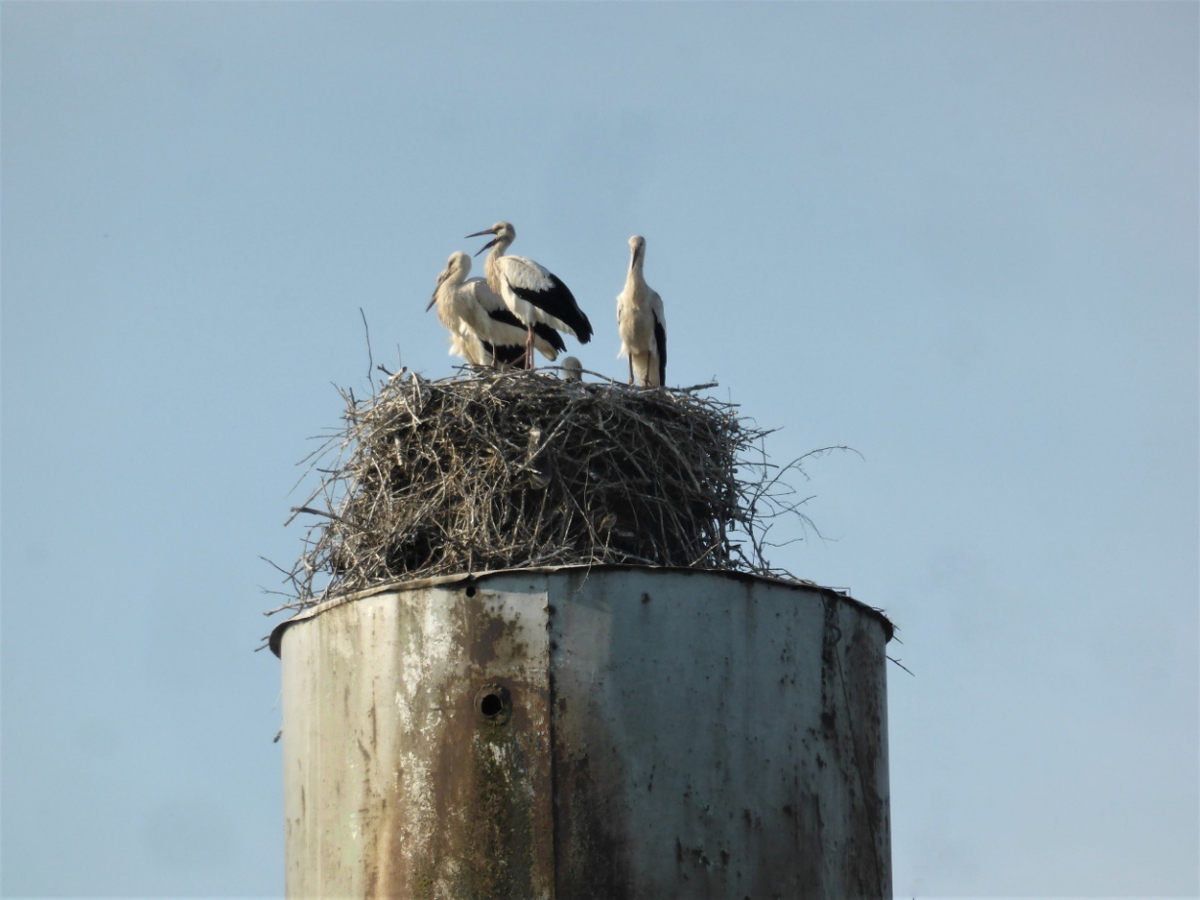
Белый аист
Ciconia ciconia Linnaeus, 1758
Пять птенцов в гнезде белого аиста. Деревня Борищево, Перемышльский район, Калужская область, 18.07.2023 г.
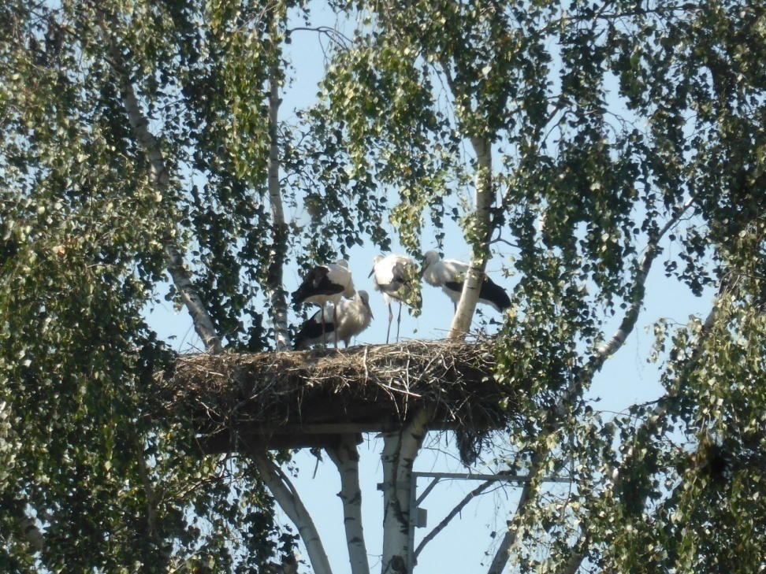
Белые аисты на гнезде
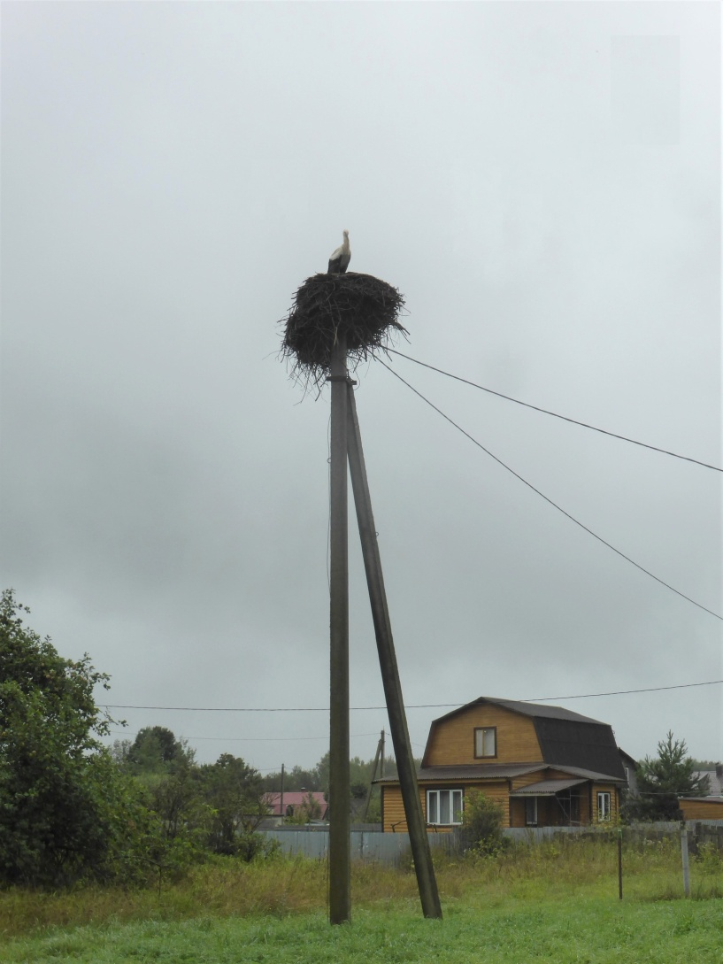
Белый аист на искусственном гнезде
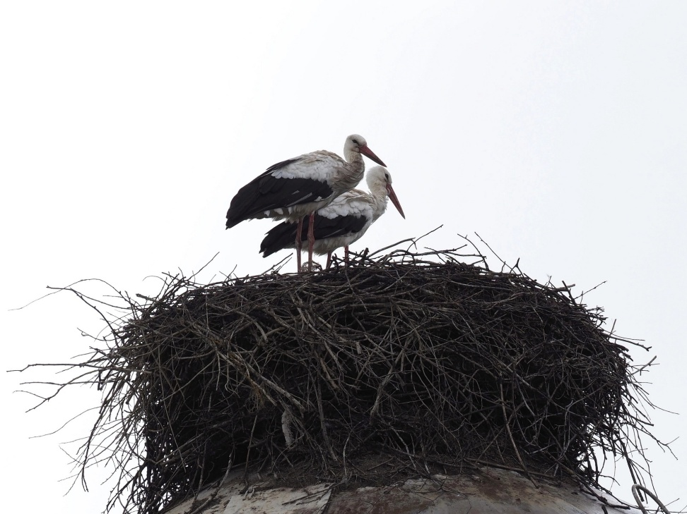
Пара белых аистов в селе Ильинское Перемышльского района

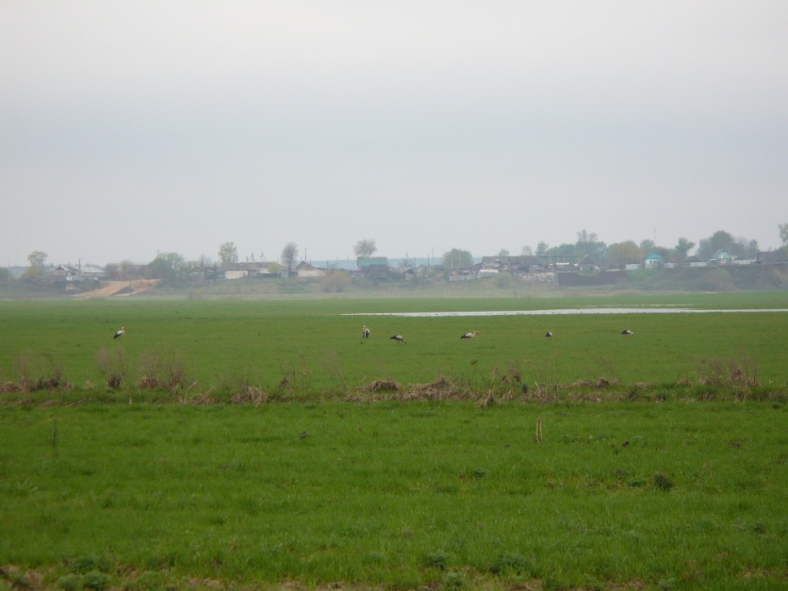
Аисты в деревне Поляна
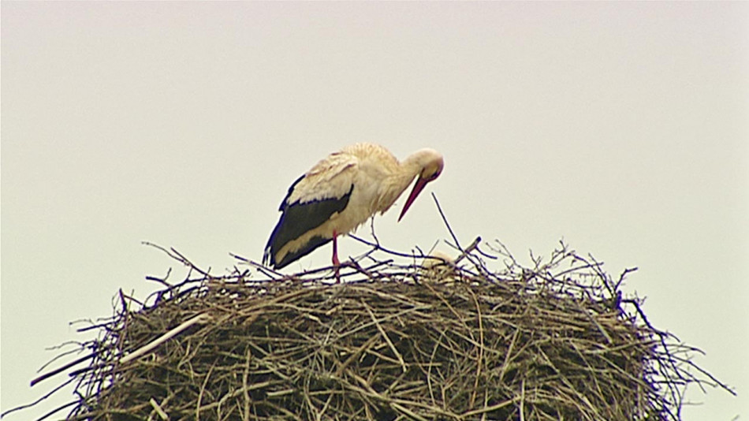
Белый аист 25 марта 2022 года в селе Григоровское Перемышльского района
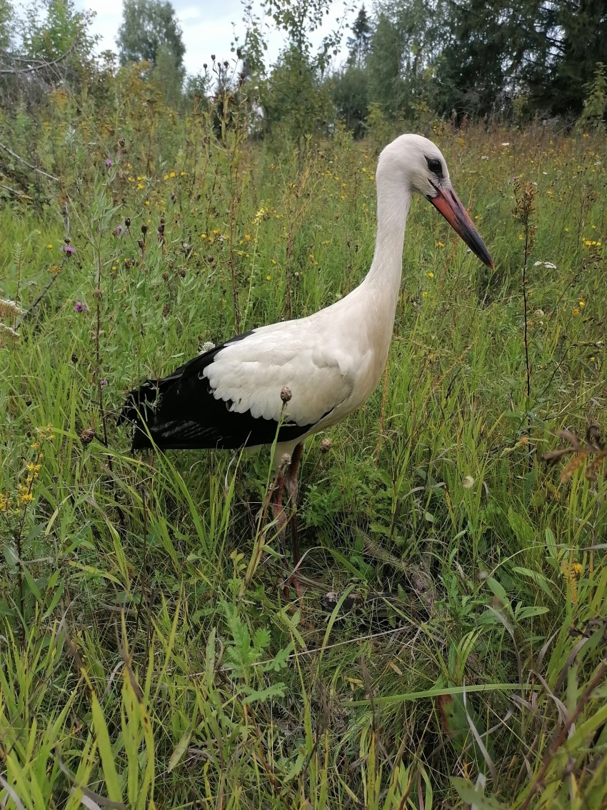
Белый аист
Ciconia ciconia Linnaeus, 1758
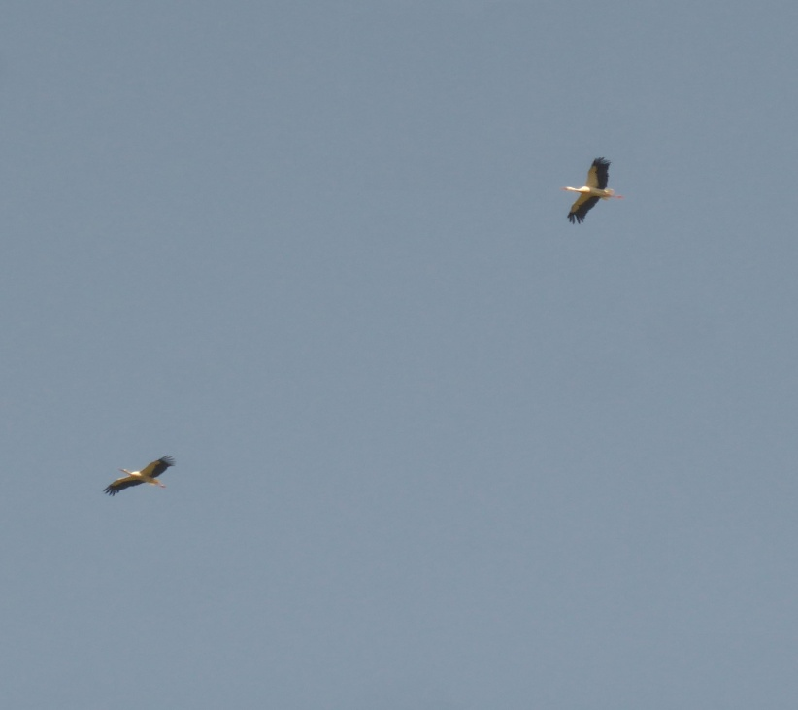
Перелёт аистов
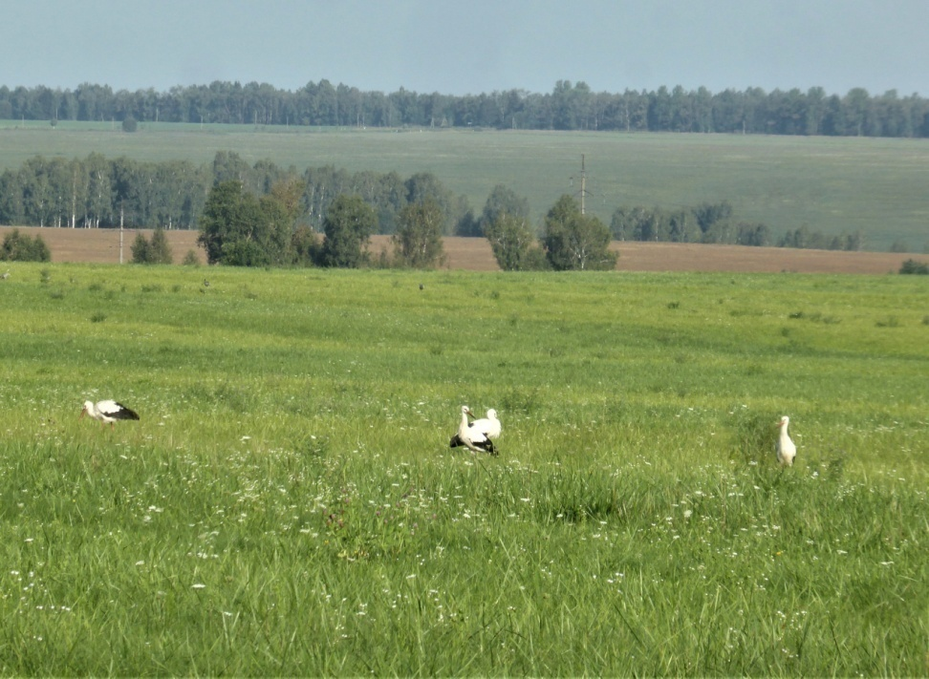
Семья белых аистов в д.Желохово Перемышльского района
Середина августа - время отлёта молодых аистов и негнездившихся особей. Можно увидеть скопления птиц в кормных местах, их движение в южном - юго-западном направлении...Однако в единичных "поздних" гнёздах птенцы ещё даже не начали летать, не улетели и большинство гнездившихся птиц, у которых молодые уже покинули родину в направлении зимовок.
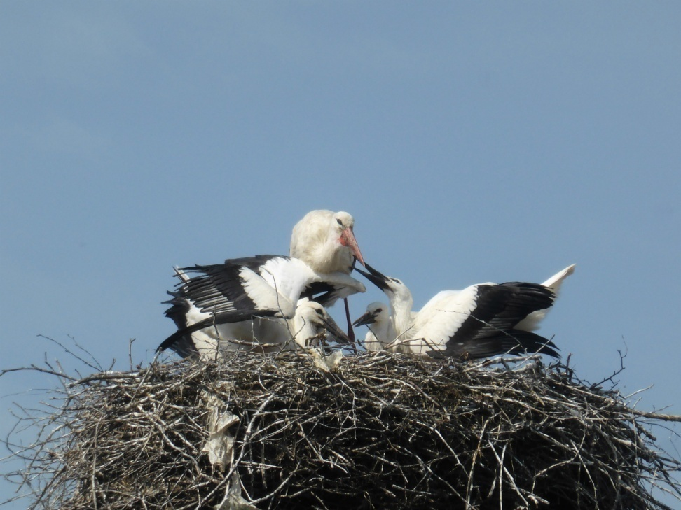
Птенцы в семье белых аистов
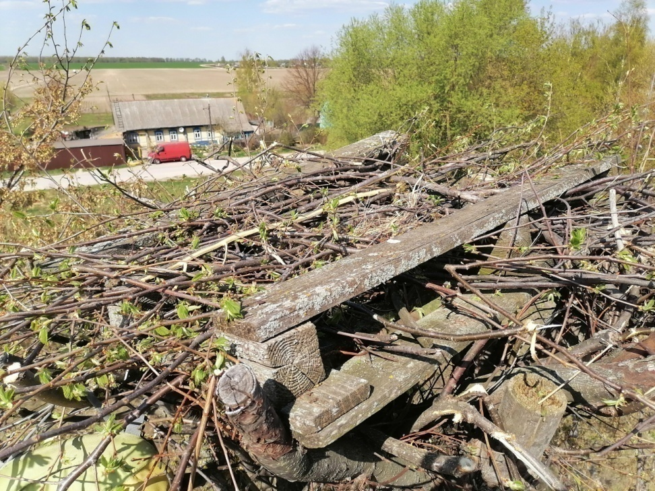
Белые аисты гораздо охотнее заселяют подготовленные для них и похожие на настоящие гнёзда искусственные гнездовья, чем строят новые гнёзда. Многолетний помост на вязе в деревне Поляна Перемышльского района Калужской области изредка обращает на себя внимание аистов, которых в деревне аж 2 пары. Поддерживая его в "рабочем" состоянии, убирая поросль, надеюсь, что и на него найдётся свободная пара, которая пожелает начать гнездиться здесь.
Деревня Поляна Перемышльского района, 23.04.2023 г.

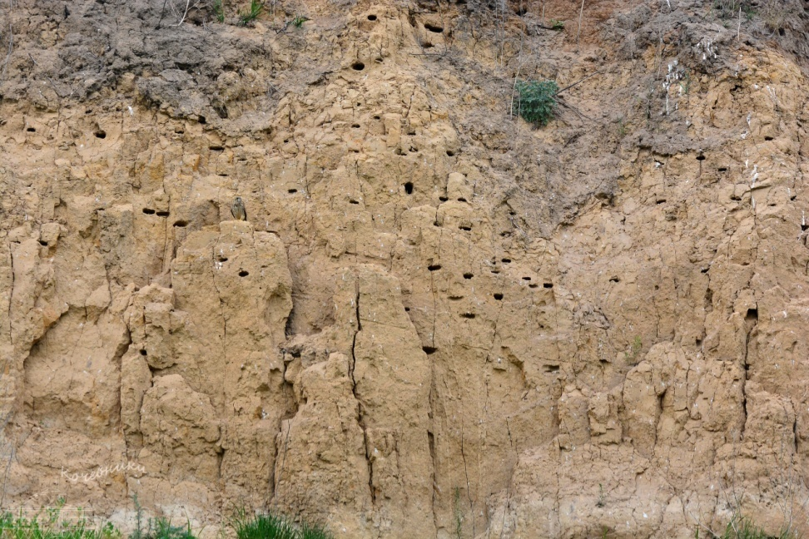
Склон у д.Желохово у озера Тишь, весь в норах. Здесь селятся золотистые щурки

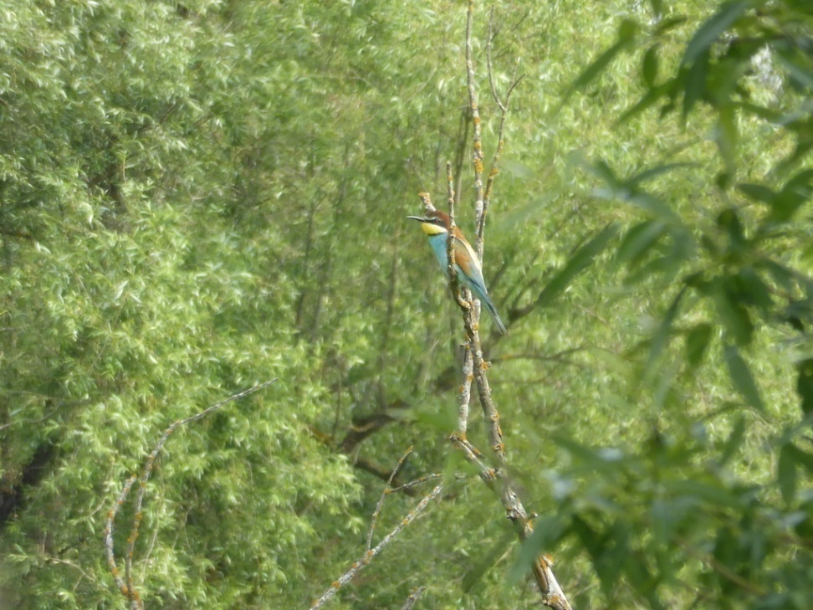
Золотистая щурка в зарослях озера Тишь д.Желохово Перемышльского района
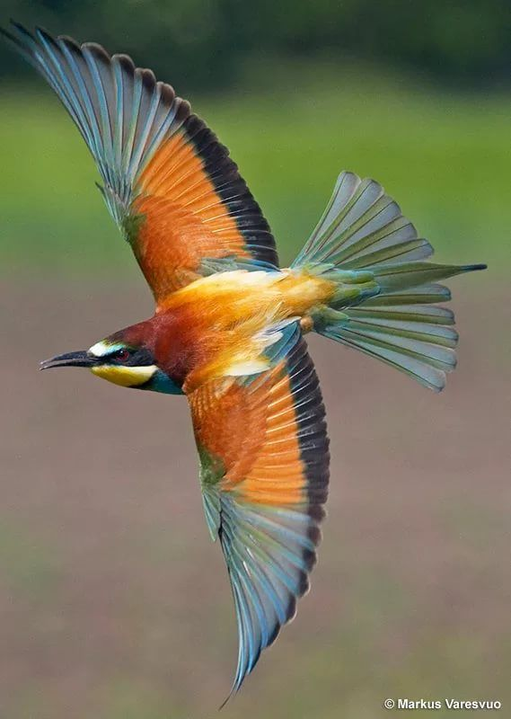
Золотистая щурка

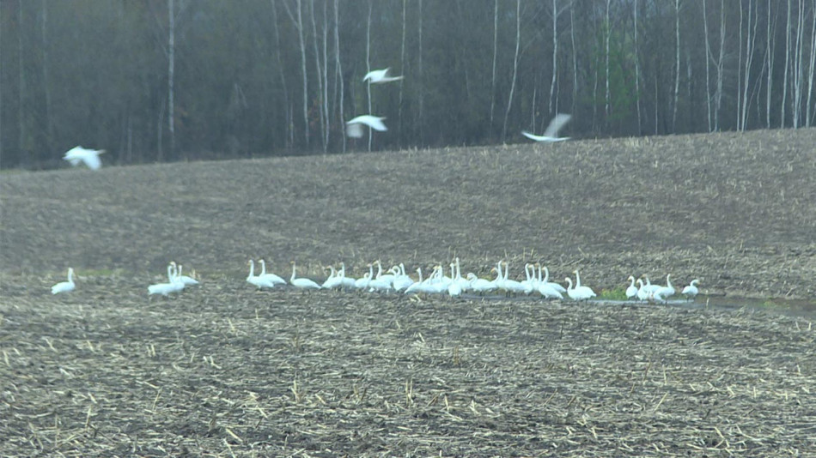
Лебедь- шипун
Cygnus olor (J.F. Gmelin, 1789)
1 ноября 2023 года. Лебединое поле обнаружили жители Перемышльского района в окрестностях деревни Покровское. Лебеди-кликуны в Калужской области не гнездятся. Редкое для наших мест событие происходит два раза в год – осенью и весной. Стая диких птиц останавливается на отдых по дороге в тёплые края и обратно.
Удивлены орнитологи количеством особей. В этот раз они насчитали 80 пернатых. Такое большое количество лебедей-кликунов в нашем регионе наблюдают впервые. Специалисты заметили в стае и одну хромую птицу. Что стало причиной её увечья, не известно. Но эксперты предполагает, что лебедя могли ранить ранее, до того как стая приземлилась в Перемышльском районе. Также среди взрослых лебедей есть птенцы. Их легко узнать по серому окрасу перьев. Молодые лебеди вылупились в этом году.
Стая то разбивается по равнине, то опять слетается в одно место, переговаривается громкими кликами. На свежеубранном кукурузном поле они кормятся остатками кукурузных семян и силосом.

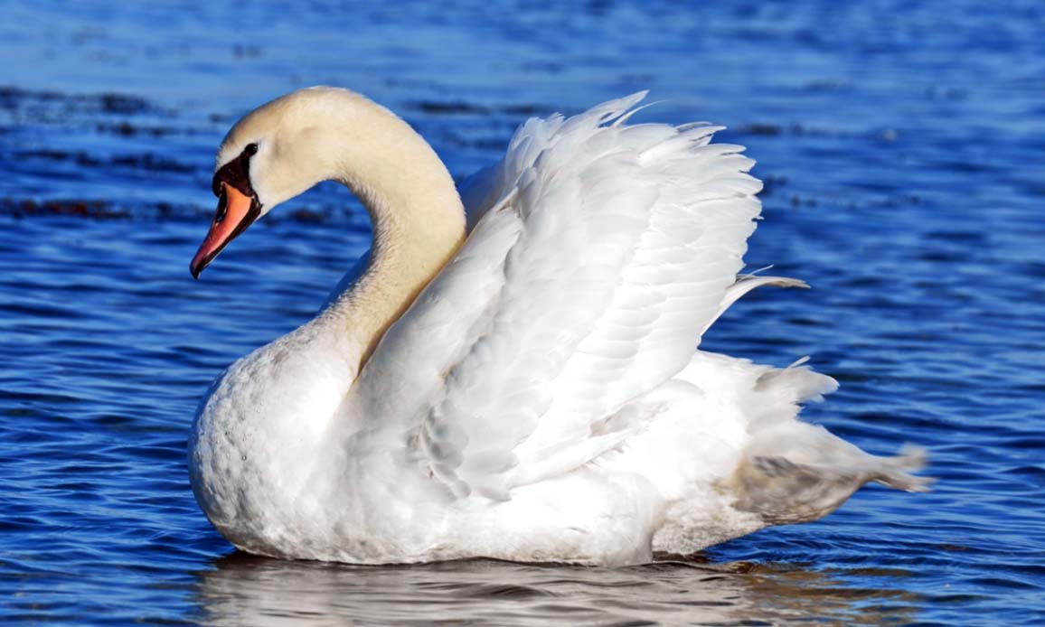
Лебедь- шипун
Cygnus olor (J.F. Gmelin, 1789)
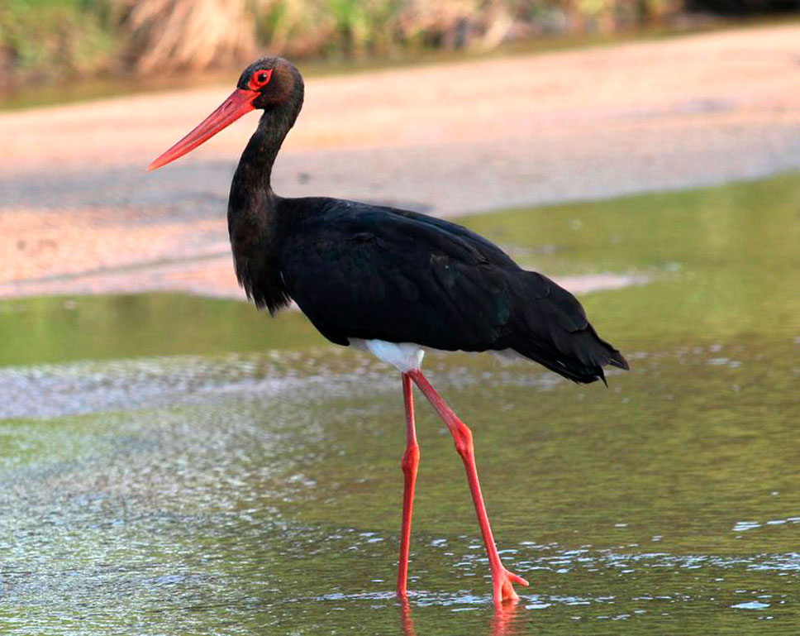
Чёрный аист
Ciconia nigra Linnaeus, 1758
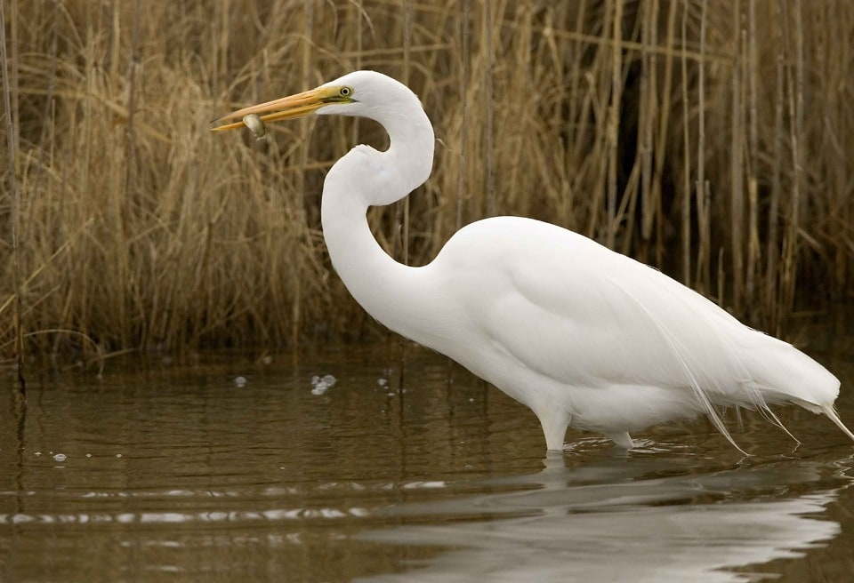
Большая белая цапля
Egretta alba Linnaeus, 1758
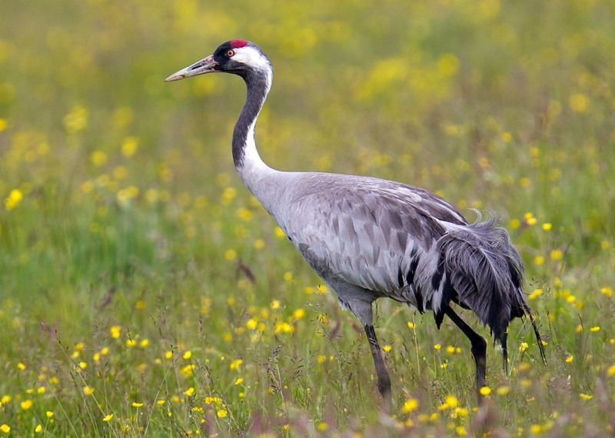
Серый журавль
Grus grus Linnaeus, 1758
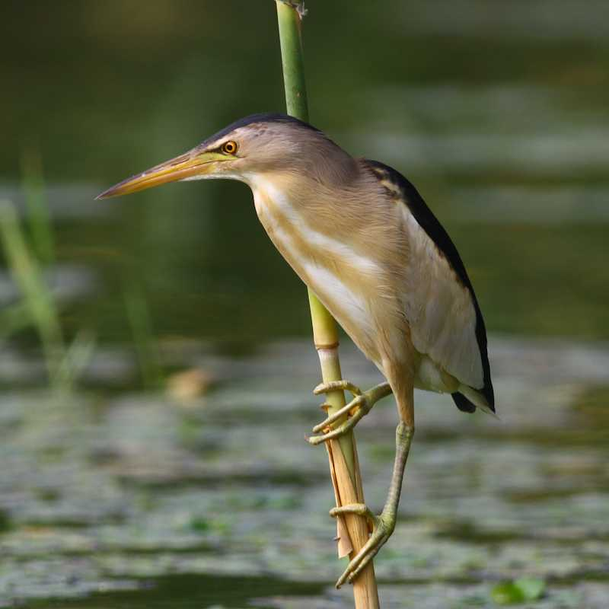
Выпь малая
Ixobrychus minutus Linnaeus, 1766
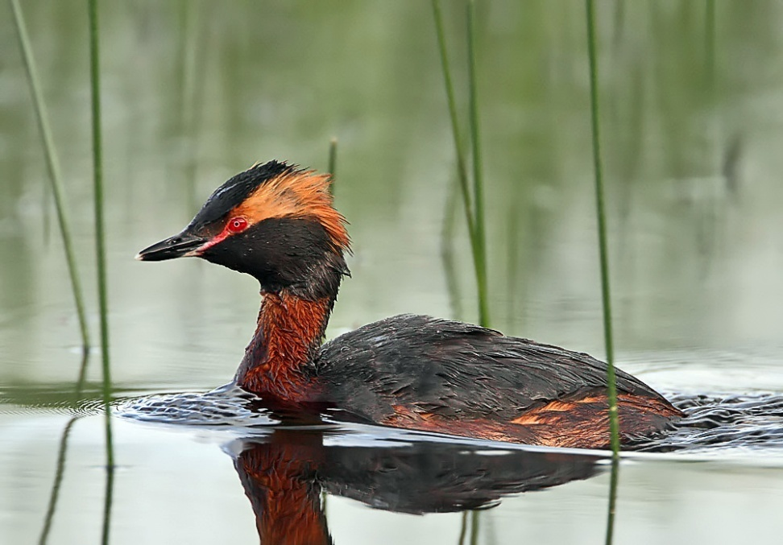
Красношейная поганка
Podiceps ruficollis Pallas, 1764
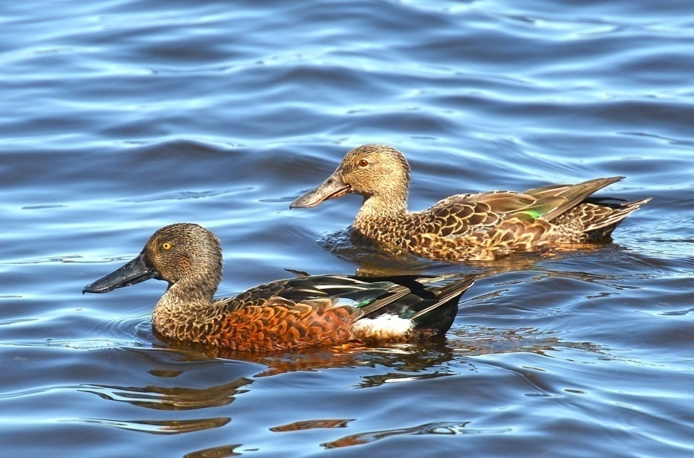
Утка Широконоска
Anas clypeata Linnaeus, 1758
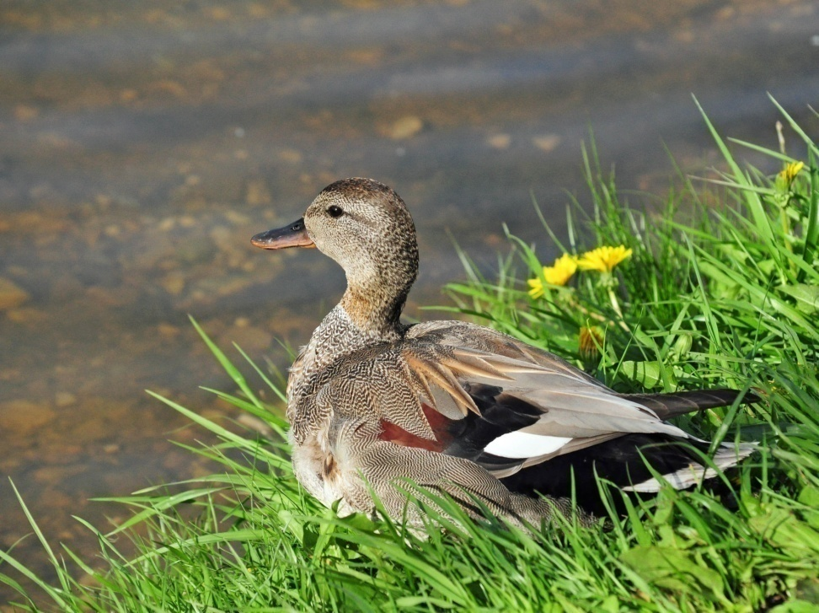
Серая утка
Anas strepera Linnaeus, 1758
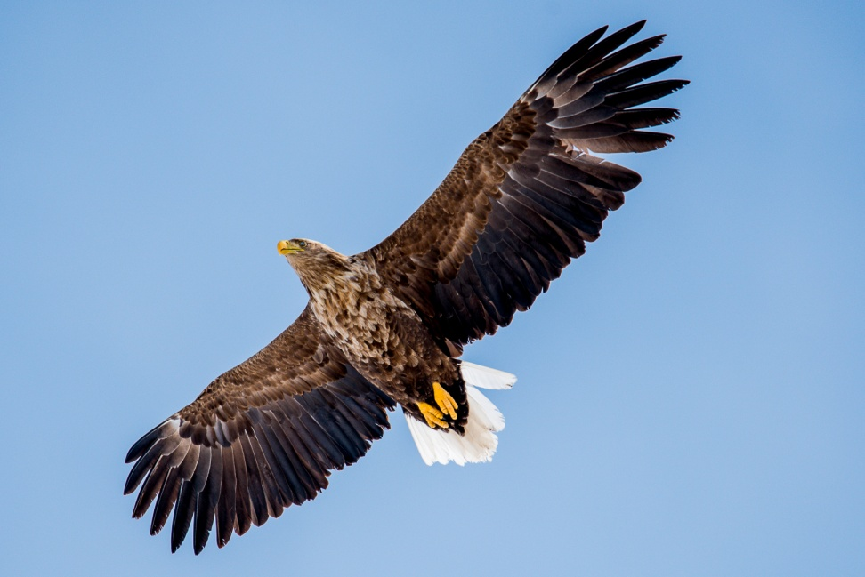
Орлан- белохвост
Haliaeetus albicilla Linnaeus, 1758
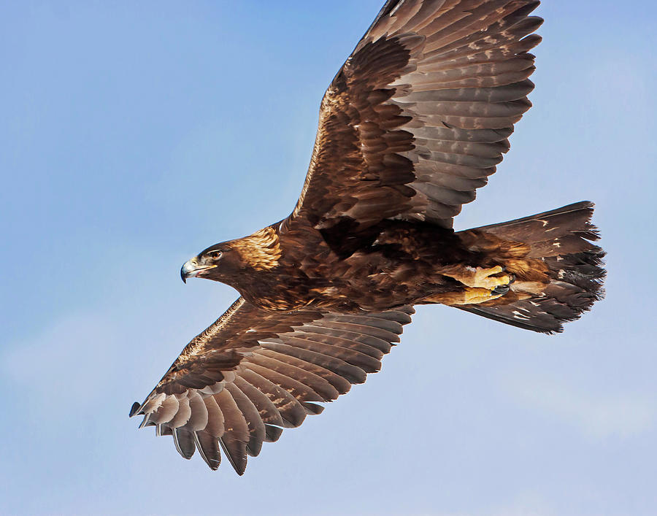
Беркут
Aquila chrysaetos Linnaeus, 1758
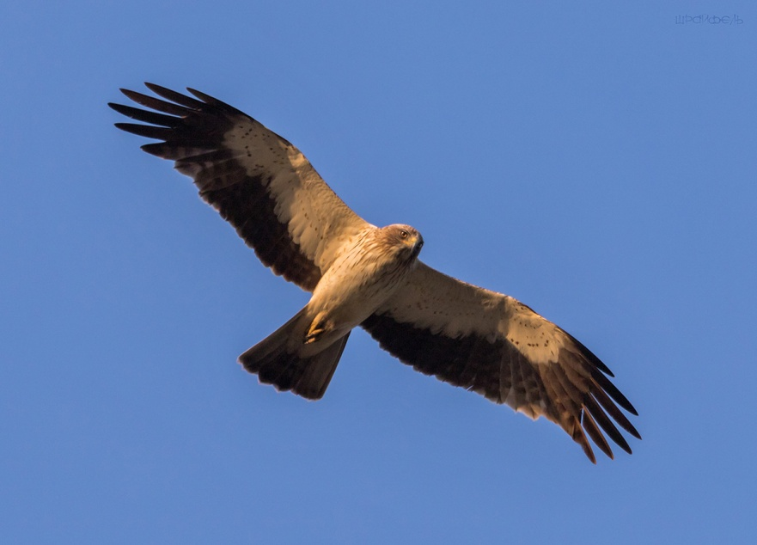
Орёл- карлик
Hieraaetus pennatus Gmelin, 1788
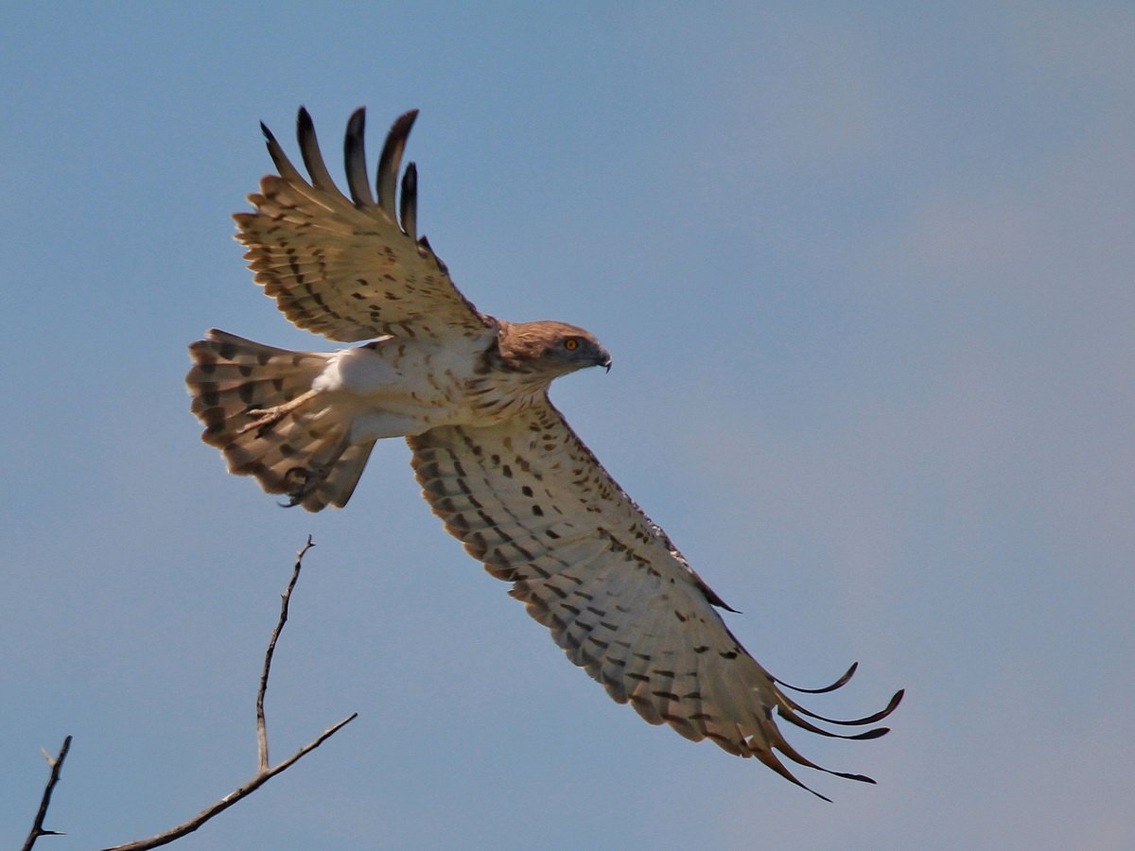
Змееяд
Circaetus gallicus Gmelin, 1788
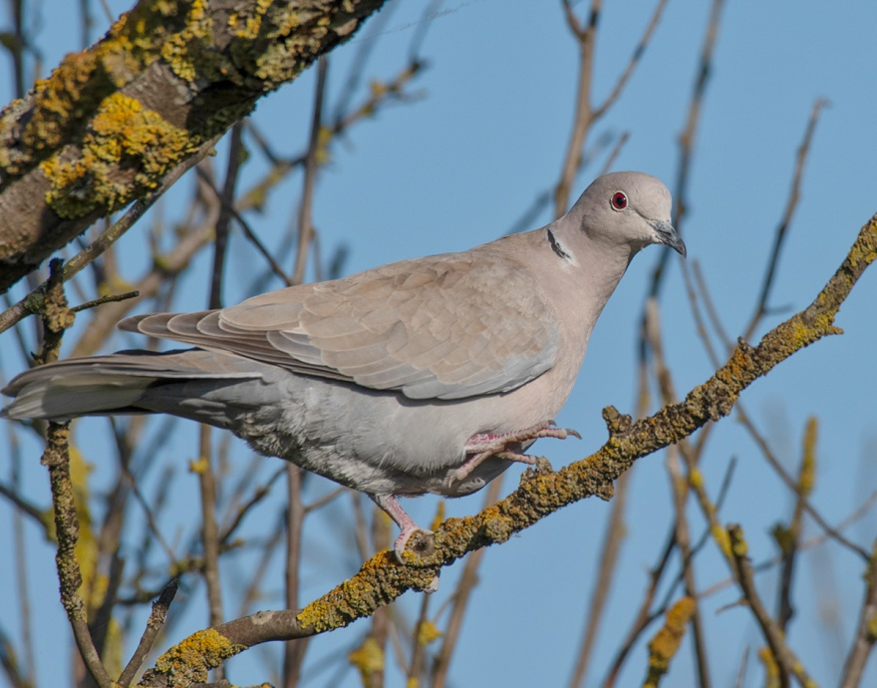
Кольчатая горлица
Streptopelia decaocto Frivaldszky, 1838
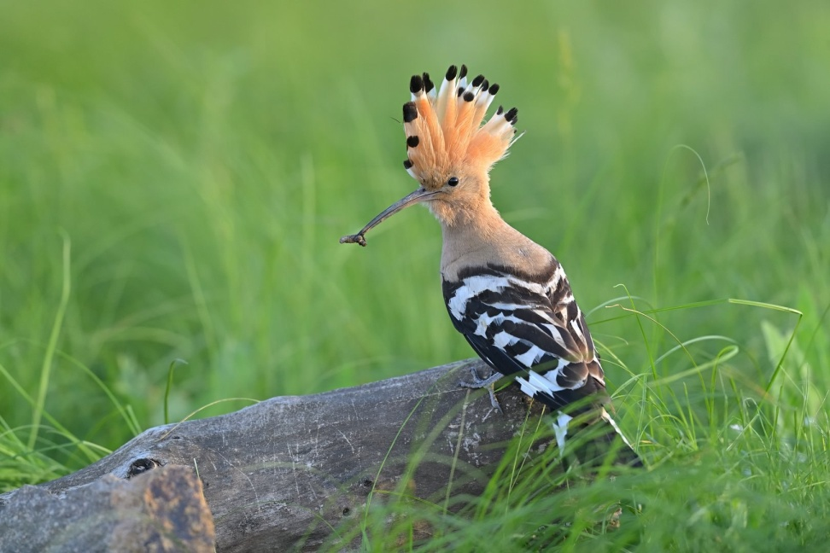
Удод
Upupa epops Linnaeus, 1758
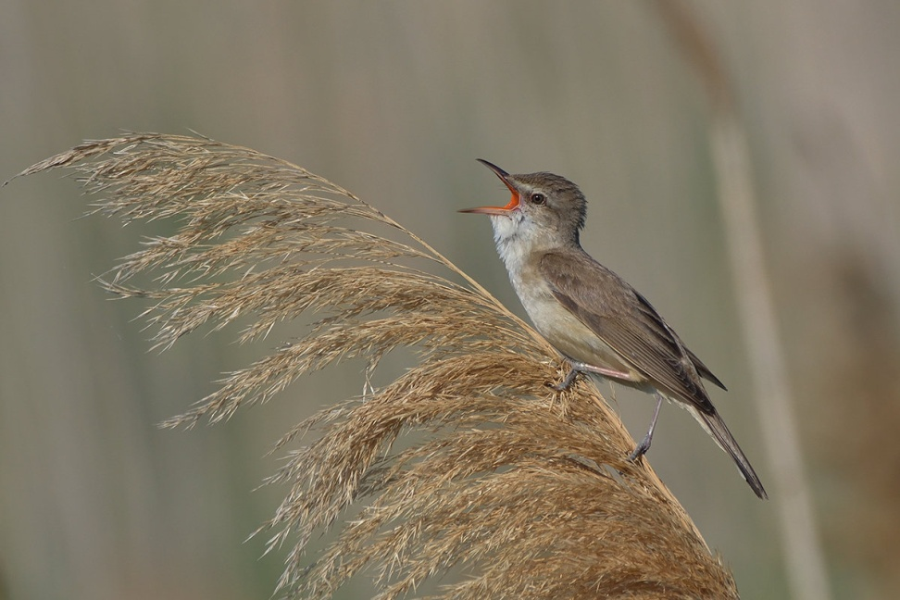
Дроздовидная камышовка
Acrocephalus arundinaceus
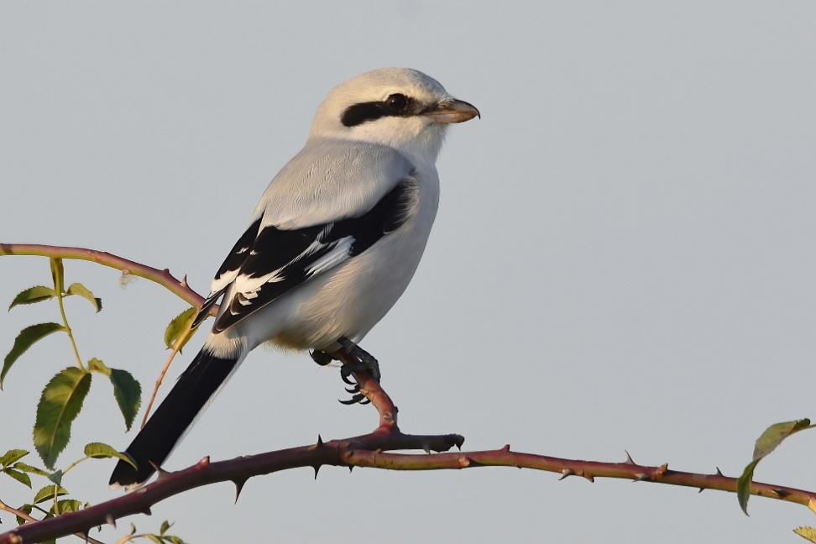
Серый сорокопут
Lanius excubitor excubitor Linnaeus, 1758
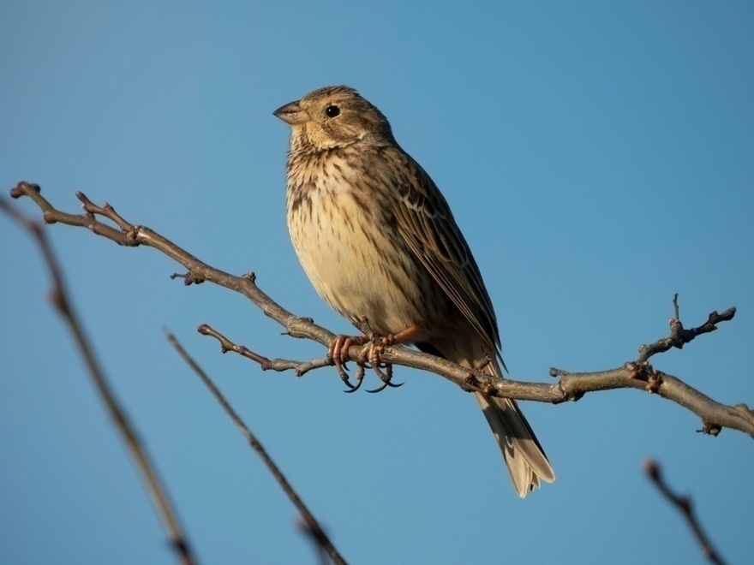
Просянка
Emberiza calandra Linnaeus, 1758
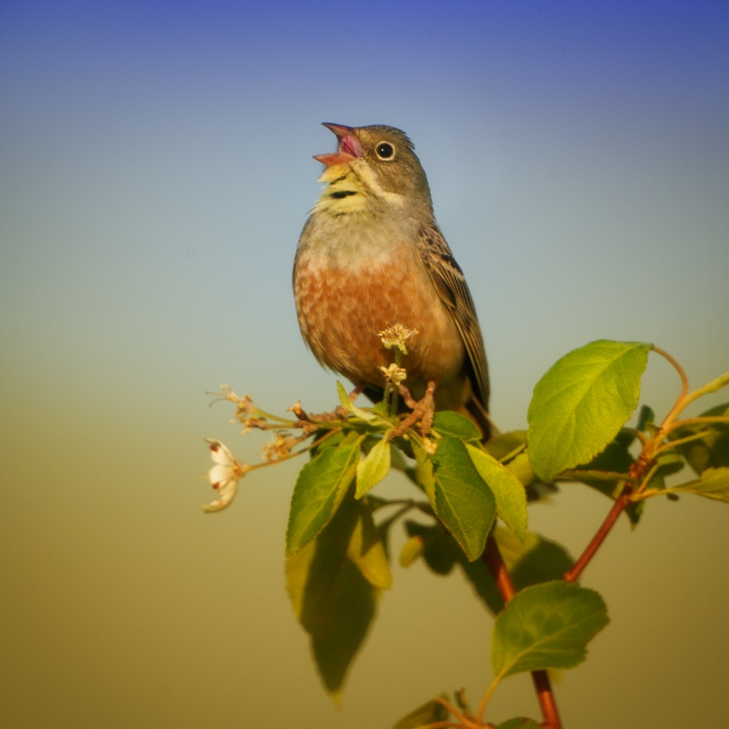
Садовая овсянка
Emberiza hortulana Linnaeus, 1758
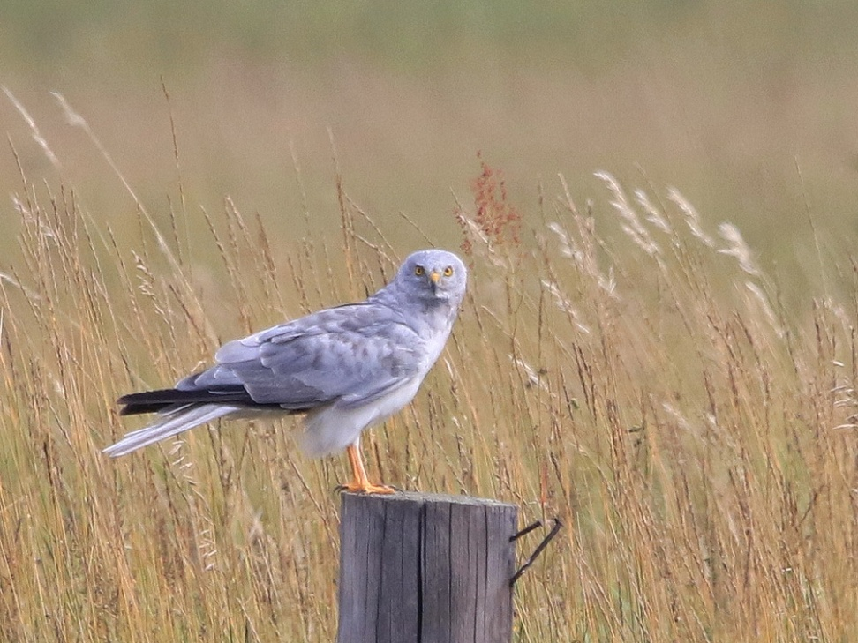
Полевой лунь
Circus cyaneus Linnaeus, 1766
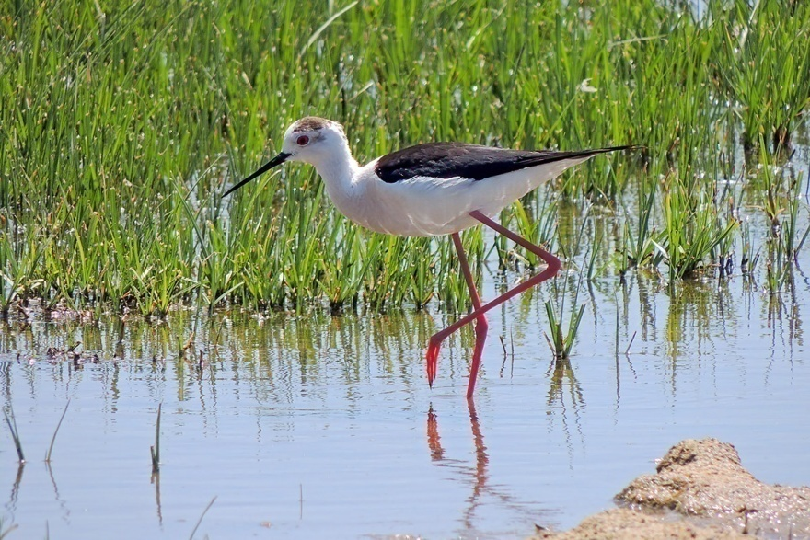
Кулик- Ходулочник
Himantopus himantopus)
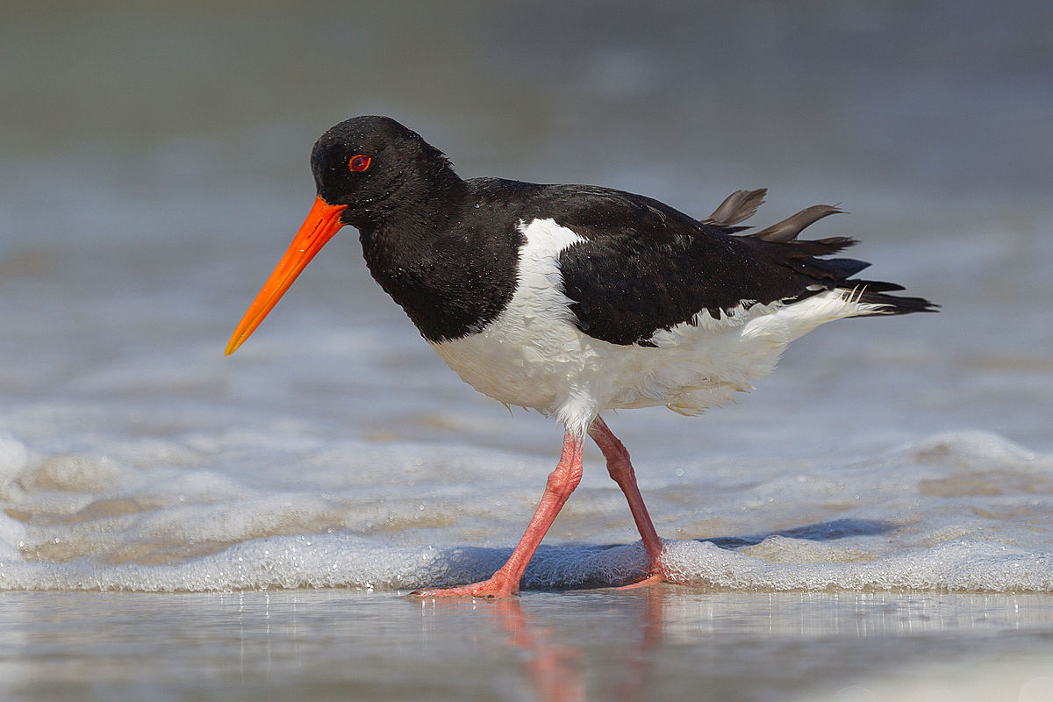
Кулик- сорока
Haematopus ostralegus longipes Buturlin, 1910
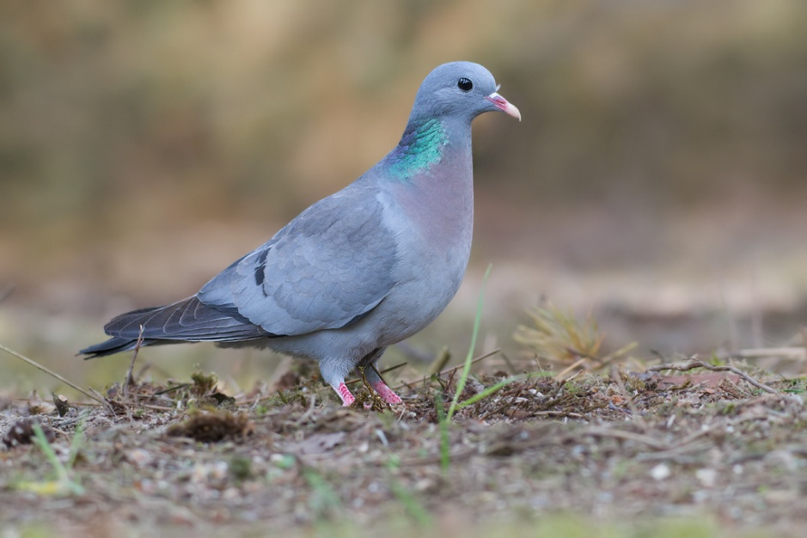
Клинтух
Columba oenas Linnaeus, 1758
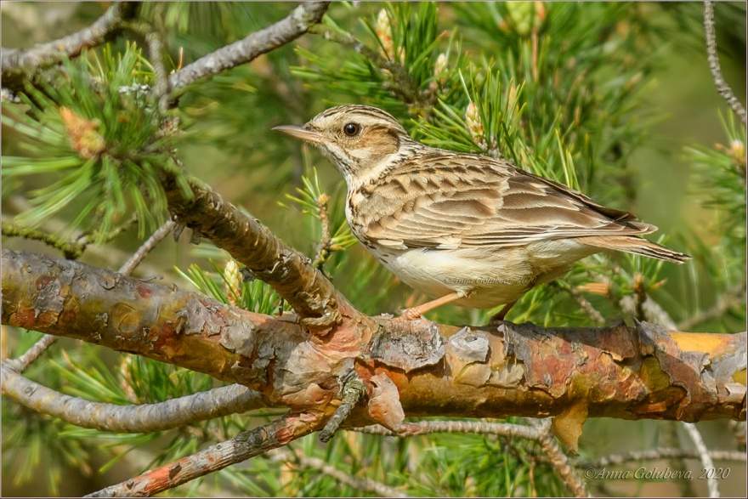
Лесной жаворонок
Lullula arborea Linnaeus, 1758
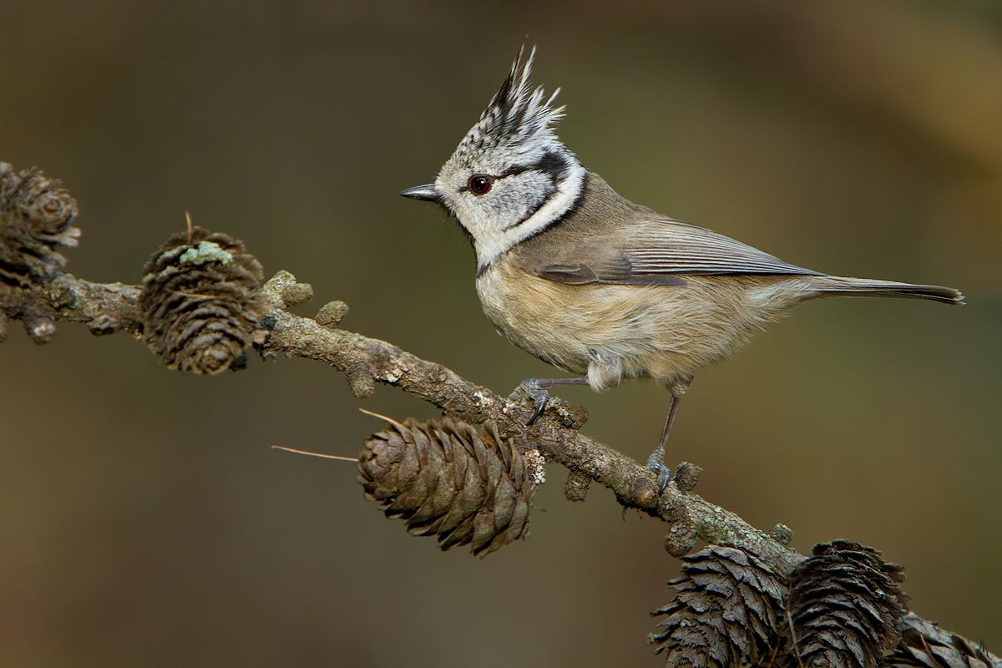
Хохлатая синица
Parus cristatus Linnaeus, 1758
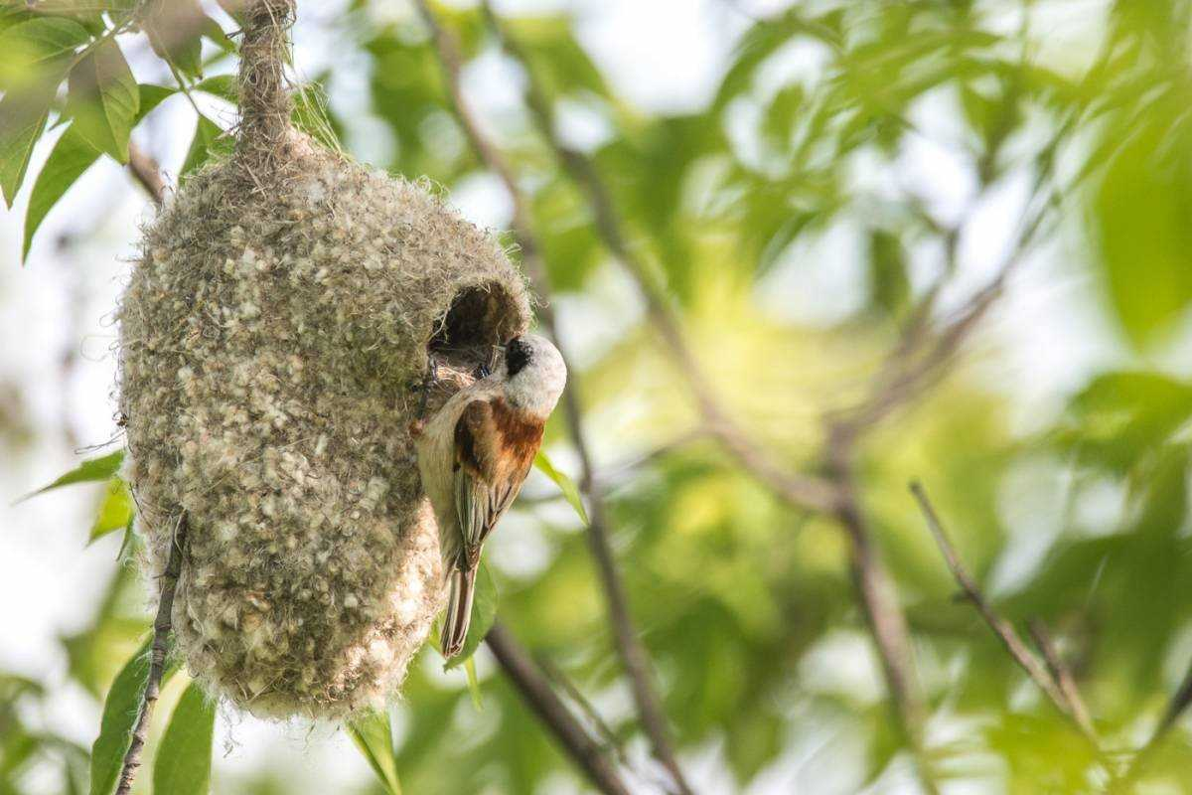
Обыкновенный ремез
Remiz pendulinus Linnaeus, 1758

ПРИЛОЖЕНИЕ №2
Видовое разнообразие редких птиц Красной книги Калужской области на территории Перемышльского района

ПРИЛОЖЕНИЕ №3
Сравнительная характеристика редких видов птиц Красной книги Калужской области по месту регистрации на территории Перемышльского района

ПРИЛОЖЕНИЕ №4
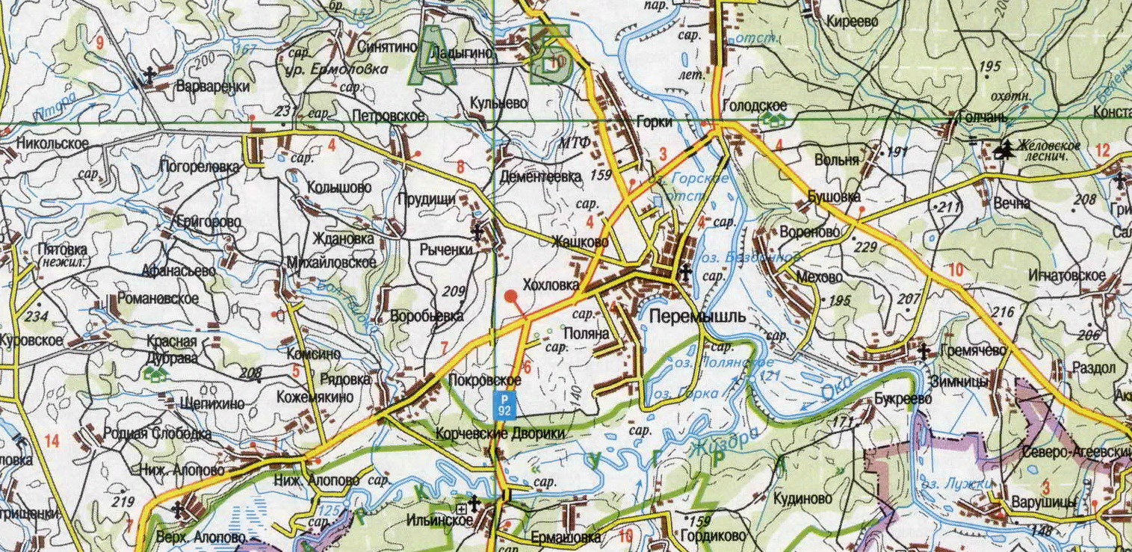
Картография учёта редких птиц Красной книги Калужской области на территории Перемышльского района
Масштаб 1:250
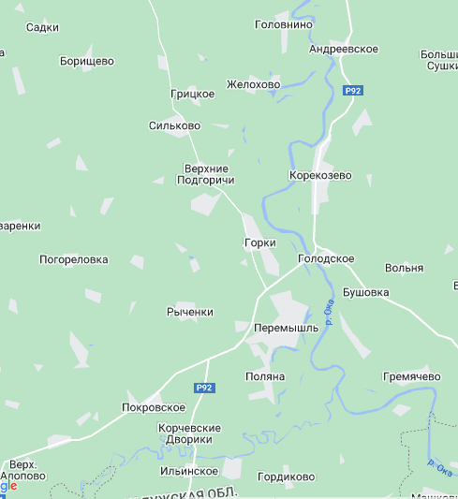
Масштаб 1:250
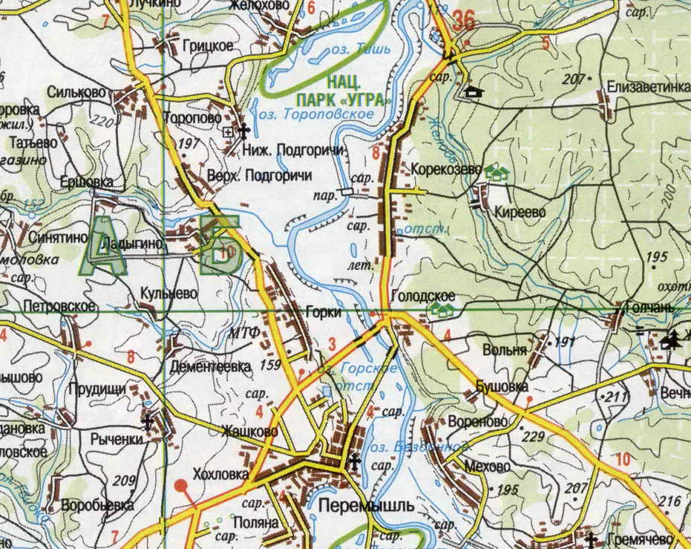
Масштаб 1:250

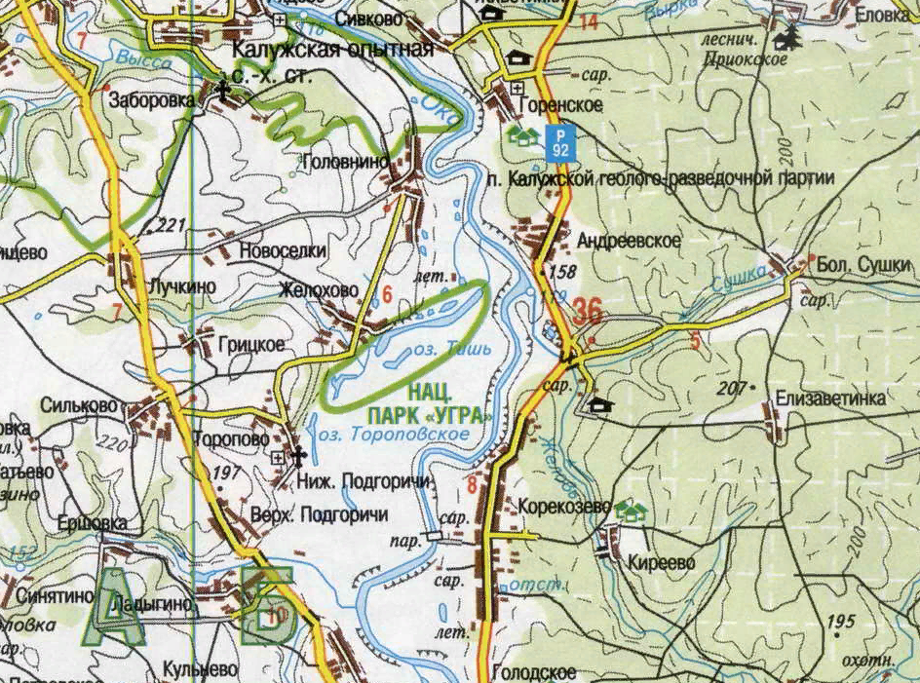
ПРИЛОЖЕНИЕ №5
Экологические группы и характер пребывания «краснокнижных» видов птиц на территории Перемышльского района

ПРИЛОЖЕНИЕ №6
Динамика частоты встречаемости и охранный статус «краснокнижных» видов птиц на территории Перемышльского района
Динамика частоты встречаемости редких видов

Охранный статус «краснокнижных» видов

Динамика частоты регистрации некоторых редких видов Красной книги
Калужской области в Перемышльском районе
Большая белая цапля (Egretta alba Linnaeus)

Чёрный аист (Ciconia nigra Linnaeus)

Белый аист (Ciconia ciconia Linnaeus)

Серый журавль (Grus grus Linnaeus)

Выпь малая (Ixobrychus minutus Linnaeus)

Лебедь- шипун (Cygnus olor)

Золотистая щурка (Merops apiaster Linnaeus)

Удод (Upupa epops Linnaeus)

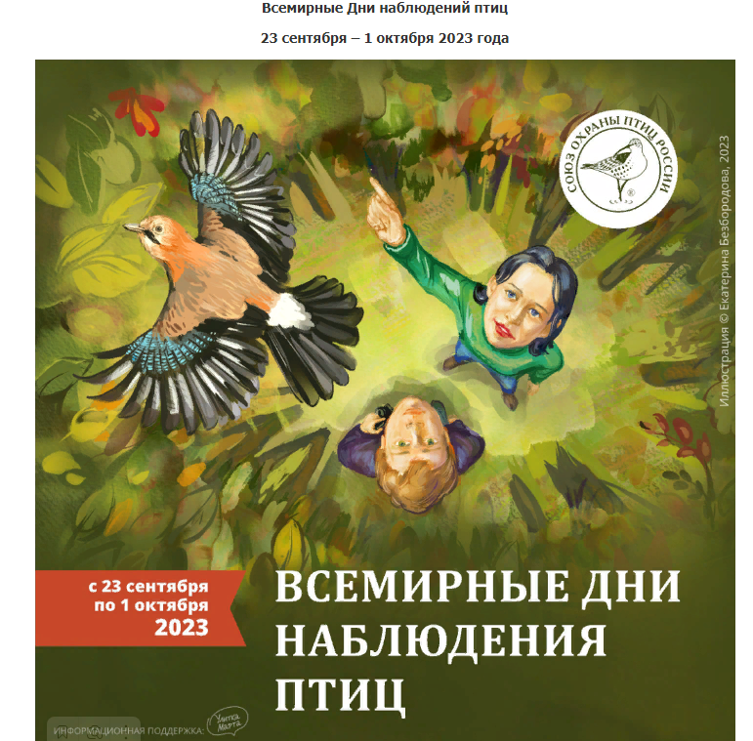
ПРИЛОЖЕНИЕ 7.

Участие во Всероссийских днях учёта птиц.
